

Organizacija za evropsku bezbednost i saradnju
Misija na Kosovu - OMIK

PRIRUČNIK SA KRATKIM UPUTSTVIMA

ZA

BIRAČKA MESTA

NA KOSOVU

2002.



Pripremilo Odeljenje Operative izbora, Misija OEBS-a na Kosovu

PISMO DOBRODOŠLICE
Dragi izborni službeniče,
Dobrodošli u Misiju Organizacije za evropsku bezbednost i saradnju (OEBS) na Kosovu. Veoma nam je drago što ste odlučili da učestvujete na opštinskim izborima na Kosovu koji će se održati 26. oktobra 2002. godine, i koji će biti sprovedeni u biračkim centrima širom Kosova, na teritioriji Srbije i u Crnoj Gori. Nadamo se da će ovo za vas biti izazovno i korisno iskustvo.
Vaša funkcija će biti jedna od najvažnijih na dan izbora, jer ste vi prvi korak u obezbeđivanju da opštinski izbori budu održani u skladu sa međunarodnim standardima. Vaši napori će biti značajan doprinos sveopštem cilju izgradnje demokratstih institucija koje će koristiti svim ljudima Kosova bez obzira da li trenutno žive na Kosovu, teritoriji Srbije ili u Crnoj Gori. U ostvarivanju ovog cilja, pridružiće vam se mnogo kolega, međunarodni nadzornici biračkih mesta i posmatrači različitog porekla i iz velikog broja drugih zemalja.
Bez obzira da li ste novi član ili se ponovo vraćate u Misiju, na Kosovo stižete u veoma uzbudljivo i važno vreme. Ovo će biti treći izbori koje je organizovala Misija OEBS-a na Kosovu. Prvi izbori su održani oktobra 2000. godine, a nakon njih novembra 2001. godine održani su Izbori za kosovsku Skupštinu. Oba izborna procesa međunarodna zajednica, ljudi i politički lideri sa Kosova, ocenili su kao poštene, zakonite i važeće. Ove godine se nadamo da ćemo prevazići nivo profesionalizma i transparentnosti postignut na prethodnim izborima. Vaša pozicija, kao profesionalnog izbornog službenika, je značajan deo ovih napora.
Dan izbora je deo izbornog procesa koji je najvidljiviji, i najizloženiji oceni javnosti. Vaše prisustvo će osnažiti uverenje stanovnika Kosova, da se pravila i Uredbe primenjuju na nepristrasan i transparentan način, čime će se povećati nivo poverenja u rezultate izbora i u čitav demokratski proces.
Srdačno pozdravljamo vaš dolazak u Misiju OEBS-a, i zahvaljujemo vam se za vaš doprinos ka izgradnji uključivog izbornog procesa na Kosovu.

Srdačno,
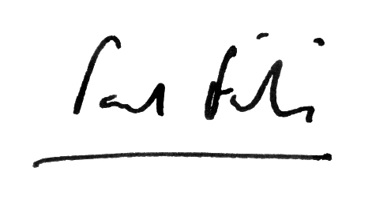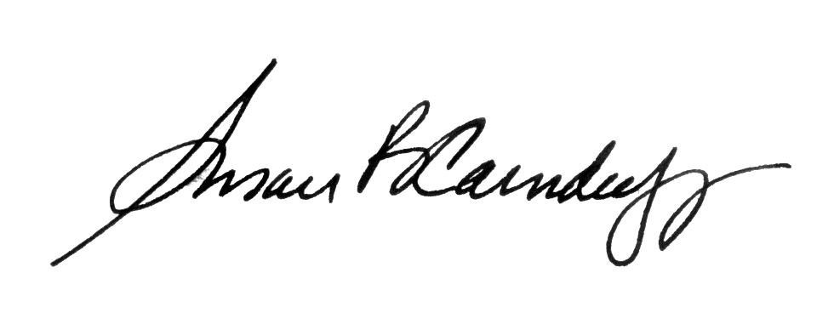
Ambasador Pascal Fieschi Susan Carnduff
Šef Misije Direktor Odeljenja operative izbora
Misija OEBS-a na Kosovu Misija OEBS-a na Kosovu

SADRŽAJ
PISMO DOBRODOŠLICE i
SADRŽAJ ii
I VAŠE OBAVEZE KAO IZBORNOG SLUŽBENIKA OEBS-A 1
Uobičajne učtivosti u radu sa biračima 1
Kodeks ponašanja za izborne službenike 1
II OPŠTI PREGLED: ODGOVORNOSTI IZBORNIH SLUŽBENIKA 5
Birački centri i biračka mesta 5
Upravljanje biračkim centrom 5
Pomoćni pult 6
Uloge i odgovornosti na biračkom mestu 6
Odgovornosti predsedavajućeg biračkog odbora (PBO) 6
Odgovornosti MNBM-a 6
Odgovaranje na pitanja posmatrača i birača 6
III IZBORNI MATERIJALI 7
Osetljivi materijali koji se koriste za procesiranje birača na dan izbora 7
Glasački listići 7
Konačni birački spisak (KBS) 9
Konačni birački spisak na nivou opštine 11
Zvanični pečat za glasački listić 11
Neosetljivi materijal koji se koristi za procesiranje birača na dan izbora 11
Glasačka kutija 11
Paravani za glasanje 11
Knjiga o toku glasanja 12
Obrazac za usklađivanje i rezultate 12
Aplikator za mastilo i ultraljubičasta lampa 14
Koverte za uslovne glasačke listiće i koverte tajnosti 14
Zaštitni pečati 15
IV DUŽNOSTI PRE DANA IZBORA 17
Planiranje unapred od strane predsedavajućeg BO-a 17
Pripreme na biračkom mestu 17
Otpakivanje neosetljivih materijala 17
Zalepite nalepnice na koverte, vreće i obrasce koji će se koristiti na dan izbora 17
Značajni faktori za postavku biračkog mesta 18
Znaci i obaveštenja 19
V PRIPREME IZBORNOG JUTRA 21
Konačne pripreme na biračkom mestu 21
Provera zaliha i pakovanje koverti 21
Pre nego što glasa prvi birač 21
VI SPROVOĐENJE GLASANJA 23
Vreme glasanja 23
Utvrđivanje koje osobe mogu da glasaju 23
Redovni birači 23
Birači koji glasaju putem uslovnog glasačkog listića 23
Birači sa potvrdama izdatim putem pošte ili na teritoriji Srbije ili Crne Gore 24
Biračko pravo 24
Dokaz identiteta 24
Dokaz o registraciji 26
Informacije u pogledu uslovnih glasačkih listića 26
Osnove na kojima se osobi ne dozvoljava da glasa niti redovnim niti putem uslovnog glasačkog listića 27
Kratak pregled: Dijagram u vezi biračkog prava 27
Procesiranje birača 29
Opšta pravila 29
Birači kojima je neophodna pomoć 29
Procesiranje redovnih birača 29
Procesiranje birača koji glasaju putem uslovnog glasačkog listića 35
Koverat za uslovni glasački listić 36
Uputstva u pogledu koverte za uslovne glasačke listiće 37
VII ZATVARANJE BIRALIŠTA I PREBROJAVANJE GLASAČKIH LISTIĆA 41
Zatvaranje birališta 41
Zatvaranje biračkog centra 41
Zatvaranje biračkih mesta u okviru biračkog centra 41
Pripremanje za prebrojavanje 42
Pripremite radni prostor za prebrojavanje 42
Prebrojavanje glasačkih listića u glasačkoj kutiji 42
Odvojite sve koverte sa uslovnim glasačkim listićima od ostalih glasačkih listića. 42
Utvrdite broj redovnih glasačkih listića 43
Prebrojavanje glasova 43
Sortirajte redovne glasačke listiće 43
Pravila kojima se utvrđuje da li je glasački listić važeći, nevažeći ili nepopunjen 44
Sortirajte i prebrojite važeće glasačke listiće 51
VIII PAKOVANJE I TRANSPORT 53
Završne dužnosti 54
Zalihe koje treba ostaviti u biračkom centru 54
Očistite biračko mesto i birački centar 54
Dijagram za pakovanje 55

I VAŠE OBAVEZE KAO IZBORNOG SLUŽBENIKA OEBS-A
Kao međunarodni nadzornik biračkog mesta ili imenovani član biračkog odbora, vi ste jedan od nekoliko izbornih službenika sa kojima će većina birača biti u direktnom kontaktu prilikom samog toka izbora. Stoga je od najveće važnosti da održite najviši nivo profesionalnog ponašanja i integriteta prilikom obavljanja vaših dužnosti u pomaganju biračima Kosova. Ovo uključuje vaše predizborne zadatke kao što je prisustvovanje časovima obuke i postavka vašeg biračkog mesta, kao i vaše odgovornosti na sam dan izbora, tokom procesa prebrojavanja glasačkih listića i izveštavanja o rezultatima aktivnosti glasanja na biračkom mestu.
Ova obaveza će voditi ka izgradnji održivog nivoa poverenja koje birači i politički subjekti očekuju u svom izbornom sistemu. Oni će vas posmatrati zajedno sa posmatračima i članovima međunarodne zajednice koji će nadgledati ove izbore.
Naš zajednički cilj je da obezbedimo da naše ponašanje, integritet, neutralnost i tačnost u sprovođenju ovih izbora odole najkritičnijoj javnoj proveri.

Uobičajne učtivosti u radu sa biračima
Uvek pružite učtive, ljubazne, strpljive i prijateljske usluge svim biračima, izbornim službenicima i domaćim i međunarodnim posmatračima izbornog procesa.
Kada radite sa starijim biračima ili sa onima koji su fizički nesposobni ili nepismeni, ili onima sa govornom manom, odvojite vreme da im objasnite proces i da ih uputite do određene osobe koja je odgovorna da im pruži pomoć u svakoj fazi.
Obratite se direktno hendikepiranoj osobi umesto njegovom ili njenom pratiocu. Nemojte vikati ukoliko je biraču oštećen sluh.

Kodeks ponašanja za izborne službenike
Prilikom sklapanja ugovora, svi izborni službenici potpisuju KODEKS PONAŠANJA ZA IZBORNE SLUŽBENIKE. Poptisani original se stavlja u lični dosije izbornog službenika. Kodeks je predstavljen na sledećim stranicama kao podsetnik za izborne službenike na obaveze poštovanja odredbi Kodeksa.

KODEKS PONAŠANJA ZA IZBORNE SLUŽBENIKE
Kao izborni službenik, pridržavaću se i poštovaću sledeće principe prilikom obavljanja svih svojih dužnosti u skladu sa dole navedenim Kodeksom ponašanja.
Svi službenici na dan izbora:
Pravila i Uredbe
- poštovaće sve primenjive Uredbe i Administrativna uputstva UNMiK-a, sva Izborna pravila koje je izdala Centralna izborna komisija, i sve Administrativne postupke koje je izdao Direktor Odeljenja operative izbora;
Nepristrasnost
- delovaće na nepristrasan način prilikom sprovođenja zvaničnih dužnosti i izbegavaće bilo koju radnju i bilo kakvu vrstu zvanične izjave koja se može negativno odraziti na integritet, nezavisnost i nepristrasnost njihovih dužnosti kao izbornih službenika;
- neće bilo kojom radnjom, stavom, ponašanjem ili govorom podržavati bilo koji politički subjekat, koaliciju, građansku inicijativu ili kandidata;
- neće nositi ili izlagati stvari u vezi sa politikom ili religijom u smislu garderobe ili simbola, niti izlagati na bilo kakav način bilo koju stvar koja ispoljava ili predlaže bilo kakvu političku, socijalnu ili versku poruku;
- neće koristiti svoje položaje kao izbornih službenika da na bilo kakav način utiču na birače u korist određenog političkog subjekta a na štetu ostalih političkih subjekata. Takvo ponašanje je zabranjeno članom 4 Izbornog pravila br. 1/2002 i predmet je sankcija od strane Izborne potkomisije za žalbe i molbe u skladu sa Članom 5 Izbornog pravila br. 6/2002;
Lična korist
- neće koristiti niti pokušavati da iskoriste svoj položaj za ličnu korist, i neće prihvatiti poklone, nadoknade sa strane ili ličnu dobit, bez obzira na nameru;
Diskrecija i ne-obelodanjivanje
- bezuslovno će poštovati Sporazum o obezbeđivanju diskrecije potpisan pre početka dužnosti;
- poštovaće tajnost glasačkog listića;
- obezbediće da svi lični podaci koji su u vezi sa biračima budu korišćeni isključivo za svrhu pomaganja biračima u ostvarivanju njihovog prava da glasaju, i da neće biti fotokopirani, umnožavani ili podeljeni bilo kom pojedincu, političkom subjektu, koaliciji, građanskoj inicijativi ili kandidatu osim ako su pravilno akreditovani kao posmatrači izbornog procesa od strane UMNiK-a,zvaničnika UNMiK-a ili Centralne Izborne Komisije , I osim ako procedure glasanja tako nalažu
Obavljanje dužnosti
- obezbediće da preduzete odgovornosti i rad koji se sprovodi bude izvršen tačno i marljivo;
- delovaće na pošten način i poštovaće sve osobe bez obzira na pol, religiju ili verovanje, etničko i društveno poreklo, godine ili bilo koji drugi aspekat ličnog statusa;
- neće biti uključeni u bilo kakvu aktivnosti ili ponašanje koje nije u skladu sa odgovarajućim obavljanjem njihovih dužnosti;
- prisustvovaće svim časovima obuke i pre početka obavljanja svojih dužnosti upoznaće se sa svim relevantnim postupcima za dan izbora koje je obezbedio OEBS; i
Upotreba imovine OEBS-a
- pokazaće neophodnu pažnju prilikom korišćenja sredstava i imovine OEBS-a, Izborni službenici smatraće se odgovornim za bilo kakvo uništavanje, gubitak ili štetu na takvim sredstvima i imovini prouzrokovanoj namerno ili nemarom.
Razumem da se od mene očekuje da se pridržavam standarda ponašanja koji su ovde uspostavljeni, i da bilo kakvo kršenje uslova koje sam prihvatio stvara osnove za trenutno otpuštanje, i da prekršaj zakona ili Izbornog pravila, može rezultirati upućivanjem odgovarajućim organima vlasti za gonjenje sudskim putem.
U potpunosti shavatam da obaveze koje se tiču ne-obelodanjivanja informacija ne prestaju nakon okončanja mojih izbornih dužnosti ili nakon isteka mog ugovora kao izbornog službenika, iz bilo kog razloga.
Ovim izjavljujem da sam pročitao i u potpunosti razumeo gore navedeno, i da ću se tokom obavljanja svojih dužnosti pridržavati ovog Kodeksa ponašanja.

Potpisao_______________________ dana ____________________2002.

Ime izbornog službenika

Potpis izbornog službenika

II OPŠTI PREGLED: ODGOVORNOSTI IZBORNIH SLUŽBENIKA
Ovo poglavlje opisuje organizaciju i upravljanje biračkim centrima i biračkim mestima, ulogu i odgovornosti međunarodnih nadzornika biračkih mesta i svih izbornih službenika.

Birački centri i biračka mesta
Birački centar je zgrada ili objekat gde može biti smešten najmanje jedan a najviše 14 biračkih mesta. Birački centar takođe obuhvata oblast u prečniku od 25 metara od ulaza u zgradu. U većini slučajeva zgrade korišćene kao birački centri biće škole ili opštinski objekti.
Biračko mesto je određeno mesto unutar Biračkog centra gde će glasanje biti sprovedeno. Uobičajno to je učionica.
Na Kosovu, postoj oko 550 biračkih centara u čiji sastav ulazi preko 1700 biračkih mesta. Na teritoriji Srbije i u Crnoj Gori postoji 100 biračkih centara koji se sastoje od približno 250 biračkih mesta.
Unutar Kosova, svakom biračkom mestu će biti dodeljeno oko 750 birača. Na teritoriji Srbije i Crne Gore, svakom biračkom mestu je dodeljeno oko 500 birača.

Upravljanje biračkim centrom
Upravnik biračkog centra je odgovoran za organizovanje i planiranje svih aktivnosti koje su u vezi sa objektom—biračkim centrom —u okviru koga se nalazi biračko mesto.
Za aktivnosti na biračkom mestu odgovorni su predsedavajući biračkog odbora (PBO) i međunarodni nadzornik biračkog mesta (MNBM).
Kako bi se obezbedilo da pojedinačnim biračmai i velikim grupama birača usluge budu pružene na efikasan način i kako bi se održao red sve vreme, preduzete su mere kako bi se svim biračkim centrima obezbedili dodatni članovi osoblja za upravljanje biračkim centrom.
Broj članova osoblja za upravljanje koji su dodeljeni biračkom centru zavisiće od broja biračkih mesta koja se nalaze u okviru centra.

Pomoćni pult
Biračkim centrima će takođe biti dodeljena dodatna sredstva kako bi pomogli biračima koji su se pojavili u pogrešnom biračkom centru, čija se imena ne nalaze na konačnom biračkom spisku, i u nekim slučajevima, koji ne poseduju odgovarajuće isprave. U većini slučajeva birači će biti upućeni ka pomoćnom pultu, ukoliko nemaju odgovarajuće isprave ili dokumentaciju za registraciju. Može postojati potreba da se birač ponovo uputi u dodeljeni birački centar.
Broj članova osoblja pomoćnog pulta će biti dodeljen biračkim centrima u skladu sa brojem biračkih mesta u okviru biračkog centra.

Uloge i odgovornosti na biračkom mestu

Odgovornosti predsedavajućeg biračkog odbora (PBO)
Uz uputstva i nadzornu pomoć međunarodnog nadzornika biračkog mesta, predsedavajući biračkog odbora je odgovoran za sveukupan rad biračkog mesta. Pored operativnih zadataka na dan izbora, predsedavajući biračkog odbora ima ostale dužnosti navedene u Izbornim pravilima i Administrativnim postupcima koje je izdao Direktor Odeljenja operative izbora.

Odgovornosti MNBM-a
Uz nadzornu pomoć PBO-a, MNBM nadgleda izvođenje procedura glasanja I prebrojavanja u Biračkim mestima u skladu sa Administrativnim postupcima glasanja za Kosovske Opštinske Izbore 2002 godine.
Podrška trenera
Tokom glasanja i prebrojavanja, imaćete podršku trenera. Nacionalni i međunarodni treneri će redovno posećivati biračka mesta. Ukoliko imate pitanja, postavite ih. U slučaju ozbiljnih problema, trener koji govori odgovarajućim jezikom može biti dodeljen biračkom mestu za onoliko dugo koliko je to neophodno.

Odgovaranje na pitanja posmatrača i birača
Ophodite se sa posmatračima i biračima učtivo i odgovarajte na njihova pitanja brzo i tačno.
Posmatrači izbornog procesa i birači treba da postave pitanja i izraze svoje zabrinutosti predsedavajućem biračkog odbora ili međunarodnom nadzorniku biračkog mesta.

III IZBORNI MATERIJALI
Ovo poglavlje opisuje materijale koji će biti korišćeni tokom izbora. Sledeća poglavlja opisuju dužnosti i postupke u vezi sa prijemom i upotrebom tih materijala.

Osetljivi materijali koji se koriste za procesiranje birača na dan izbora
Sledeći materijali su ključni za procesiranje birača i za prebrojavanje i izveštavanje o rezultatima. O nedostatku bilo kojeg od ovih materijala, odmah treba obavestiti kontakt osobu OEBS-a.

Glasački listići
- Svaka od 30 opština na Kosovu imaće jedinstven glasački listić. Imena svih političkih subjekata koji su ispunili zahteve Centralne izborne komisije za potvrđivanje učešća na izborima, biće odštampana na jeziku određenom od strane političkog subjekta.
- Informacije odštampane na prednjoj strani glasačkog listića uključivaće ime i broj opštine, uputstva kako obeležiti glasački listić i imena političkih subjekata. Uputstva kako obeležiti glasački listić biće ispisana na albanskom, srpskom i turskom jeziku na početku prednjeg dela glasačkog listića. Broj opštine će biti odštampan na poleđini glasačkog listića.
- Glasački listići su zaheftani zajedno u svežnjeve od 50. Četiri svežnja su spakovana zajedno, i čine paketić glasačkih listića (200 glasačkih listića) koji će biti spakovani u providnu plastiku. Ukoliko kancelarija OEBS-a ne odredi drugačije, biračko mesto će dobiti pet paketića glasačkih listića, što je ukupno 1000 glasačkih listića.
- Odsečak glasačkog listića je mali deo glasačkog listića iznad rupica. Heftalica ide kroz odsečke. Jedinstven serijski broj je odštampan na svakom odsečku glasačkog listića. Taj serijski broj je u okviru redosleda serijskih brojeva dodeljenih biračkom mestu. Serijski brojevi omogućavaju da svaki glasački listić koji je izdat biračkom mestu bude ubrojan, i zabeležen na obrazac za usklađivanje i rezultate.
- Ispod odsečka nalaze se izbušene rupice putem kojih se glasački listić odvaja kada je izdat biraču. Na samom glasačkom listiću ne postoji nikakav serijski broj ili druga identifikacija. Kada je svežanj od 50 glasačkih listića iskorišćen, 50 odsečaka će ostati zaheftani zajedno. Nemojte ni u koje vreme odvajati to što je zaheftano.
- Samo jedan paketić glasačkih listića treba da bude otvoren. Predsedavajući biračkog odbora mora osigurati neotvorene paketiće glasačkih listića, sve dok osoba zadužena za izdavanje glasačkih listića ne zatraži drugu grupu. Glasački listići se moraju koristiti po redosledu serijskih brojeva, počevši od glasačkog listića na vrhu svežnja. To će olakšati usklađivanje nakon zatvaranja birališta.

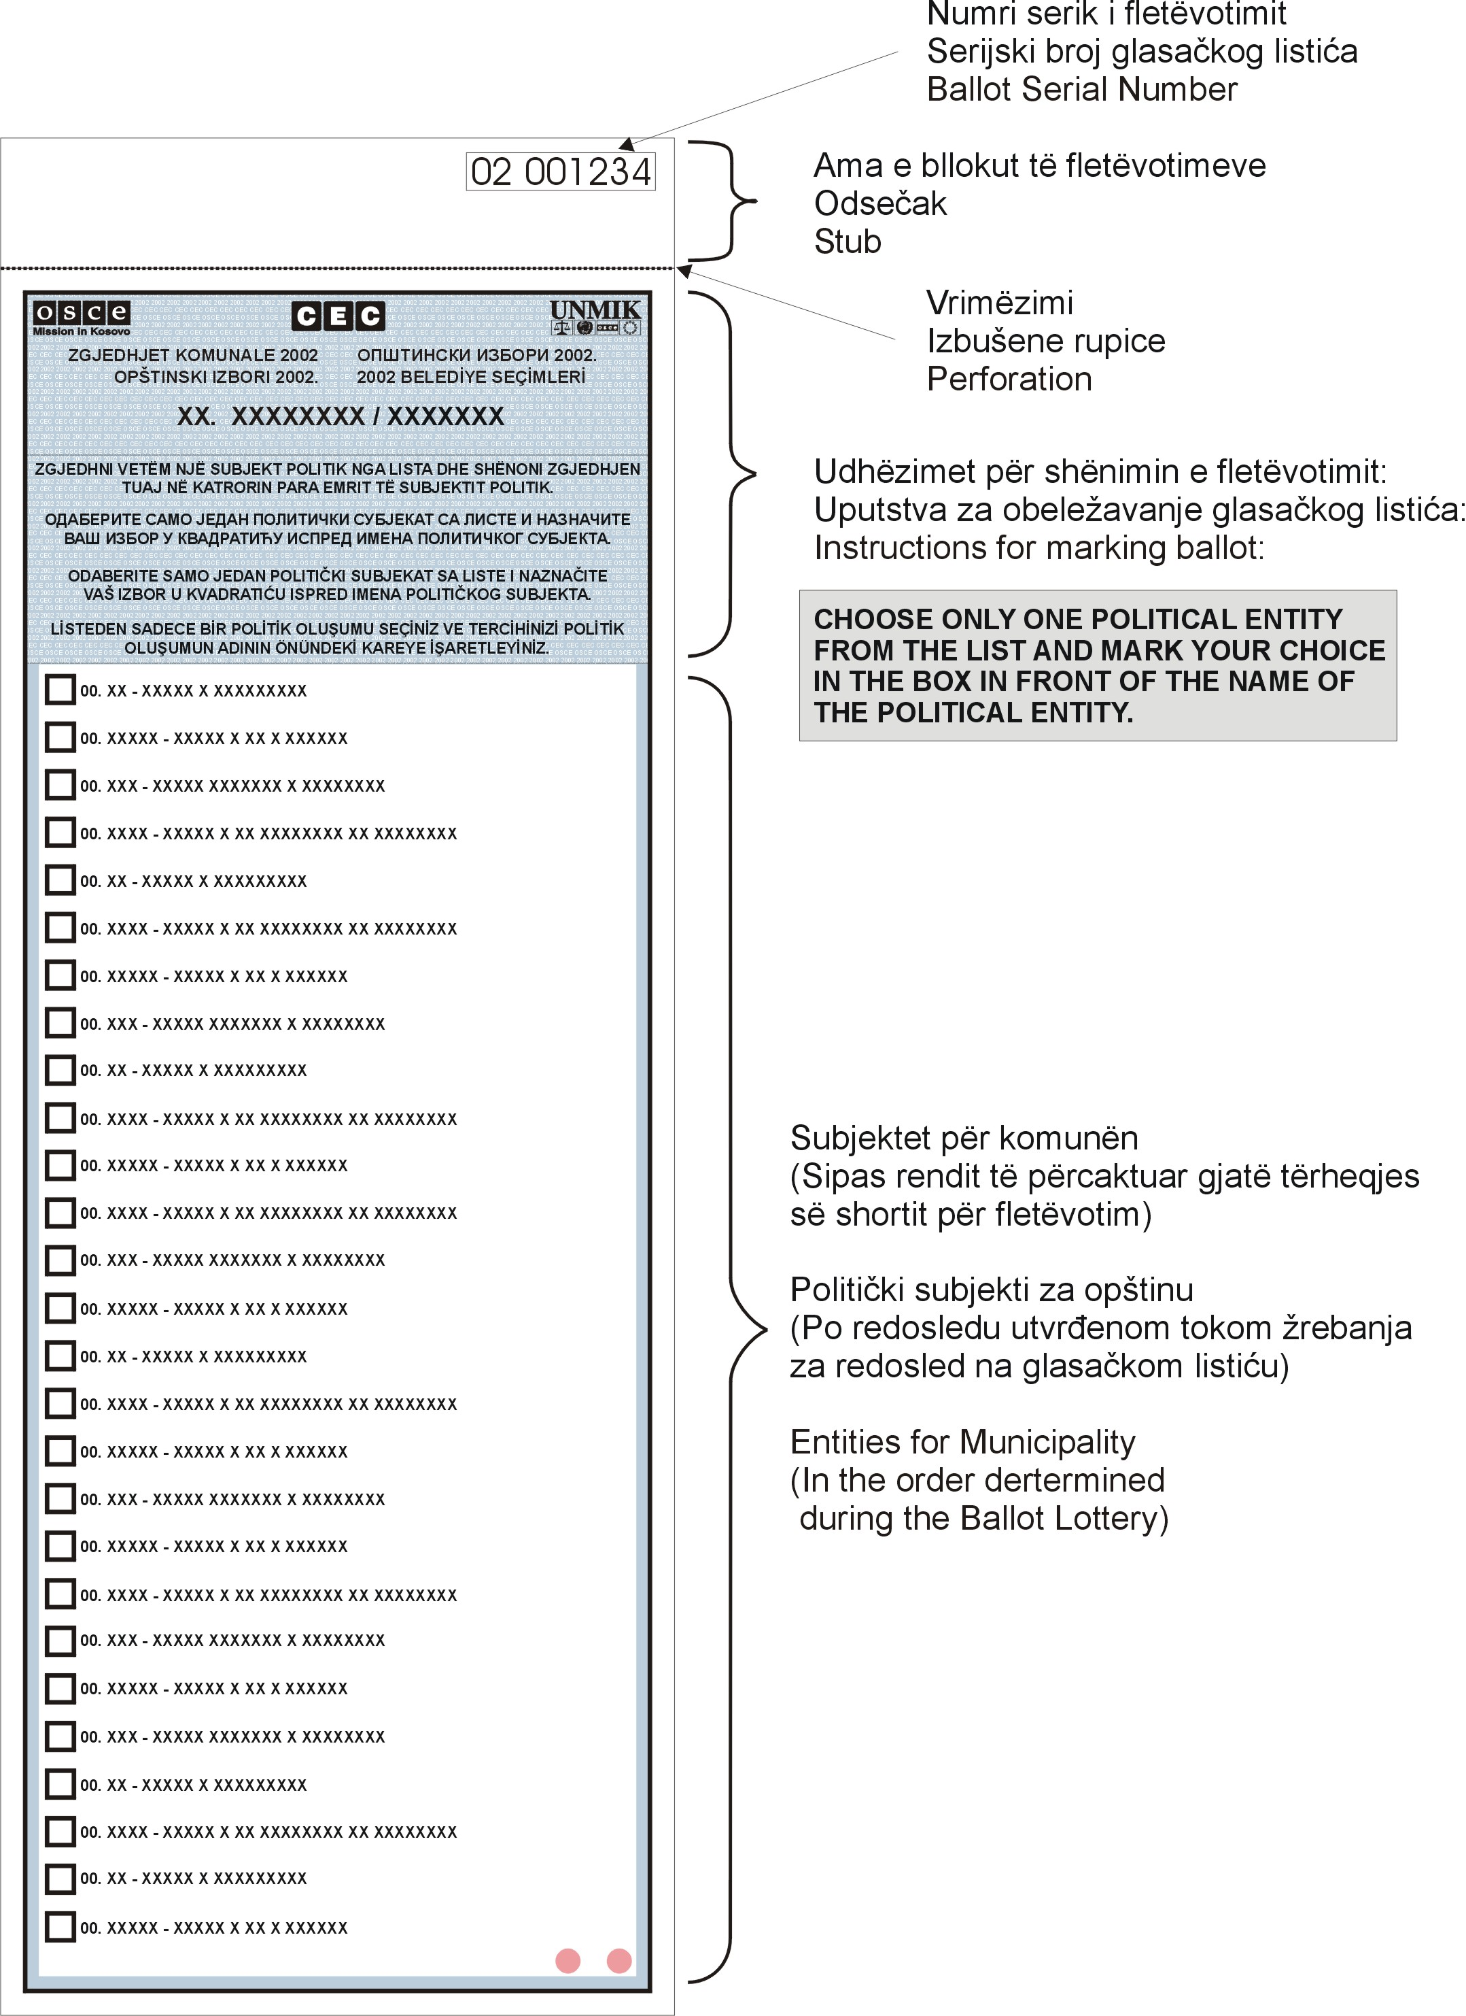

Konačni birački spisak (KBS)
- Svako biračko mesto će imati konačni birački spisak koji će uključiti imena svih birača određenih da glasaju na tom biračkom mestu. Ovaj osetljiv dokument će se koristiti da se identifikuju birači i uspostavi njihovo biračko pravo. Svaki birač će potpisati konačni birački spisak kao dokaz da je on ili ona primio glasački listić.
- Imena na konačnom biračkom spisku biće navedena po alfabetskom redosledu po prezimenu. Korišćenjem latiničnog alfabeta, kao osnove za pripremanje konačnog biračkog spiska, alfabetski redosled uzima u obzir jedinstvena slova koja postoje u jezicima koji se govore na Kosovu, uključujući albanski, srpski i turski jezik. Jedinstveni alfabet je odštampan, radi lakšeg upućivanja, na KBS-u.
- Podaci za svakog birača sastoje se od fotografije, prezimena i imena, datuma rođenja, registarskog broja i bar koda za skeniranje. Takođe će postojati mesto za potpis birača. U malom broju slučajeva, fotografija neće biti prisutna.
- KBS za svako biračko mesto u biračkom centru, uključivaće samo birače u okviru posebnog alfabetskog redosleda. Alfabet će biti podeljen da bi se osiguralo da biračka mesta u biračkom centru imaju relativno jednak broj birača koji treba da procesiraju. Uložiće se svaki napor da se članovima porodice sa istim prezimenom dodeli isto biračko mesto gde će glasati.
- Na svakoj strani konačnog biračkog spiska biće navedeno 20 birača, i svaka lista će približno imati 40 strana. Konačni birački spisak, zajedno sa uslovnim biračkim spiskom i dopunskom listom za KBS, spakovan je u plastičnu fasciklu koja je sa prednje strane providna a na poleđini je svetle boje.
- Tokom udarnog termina, konačni birački spisak može biti podeljen tako da se više od jednog birača može procesirati u isto vreme.

Stranica iz konačnog biračkog spiska:
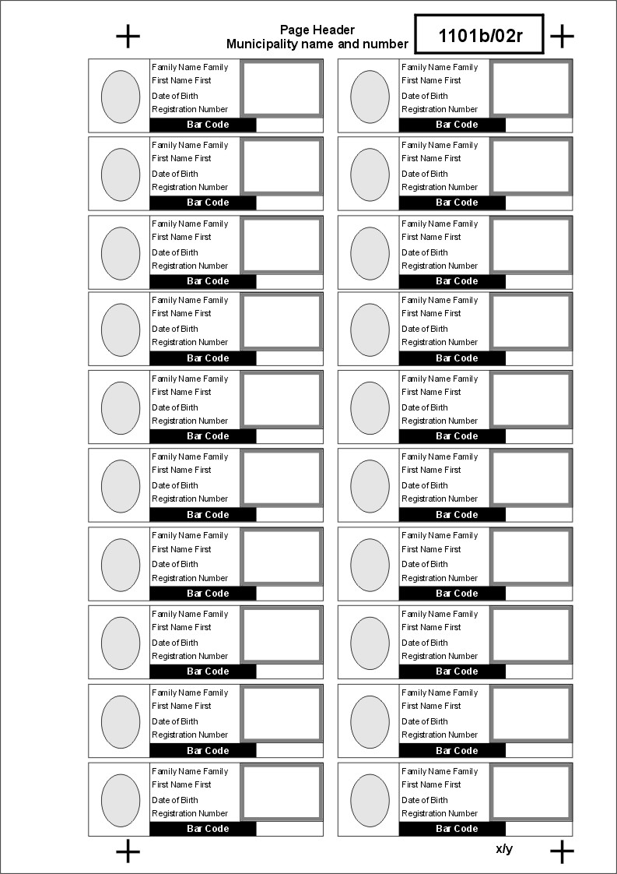

Konačni birački spisak na nivou opštine
To je lista, koja se nalazi na svakom pomoćnom pultu, koja navodi sve birače koji treba da se pronađu na konačnom biračkom spisku u okviru opštine. Ne prikazuje fotografije, ali navodi da li se fotografija nalazi na KBS-u biračkog mesta.

Zvanični pečat za glasački listić
Zvanični pečat za glasači listić je jedan od osetljivih izbornih materijala, koji će biti izdat međunarodnom nadzorniku biračkog mesta na dan izbora, zajedno sa glasačkim listićima.

Dva plava jastučeta sa mastilom, koji će se koristiti zajedno sa zvaničnim pečatom za glasački listić, biće uključeni u opremu biračkog mesta koja sadrži neosetljive materijale.

Neosetljivi materijal koji se koristi za procesiranje birača na dan izbora

Glasačka kutija
Svako biračko mesto će imati jednu glasačku kutiju, koja je napravljena od tvrde poluprovidne plastike.
Sivi poklopac glasačke kutije ima prorez kroz koji svaki birač mora ubaciti svoj obeležen glasački listić. Prorez ima klizajući poklopac koji se mora zapečatiti i zatvoriti, nakon što se proglasi da je biračko mesto zatvoreno.
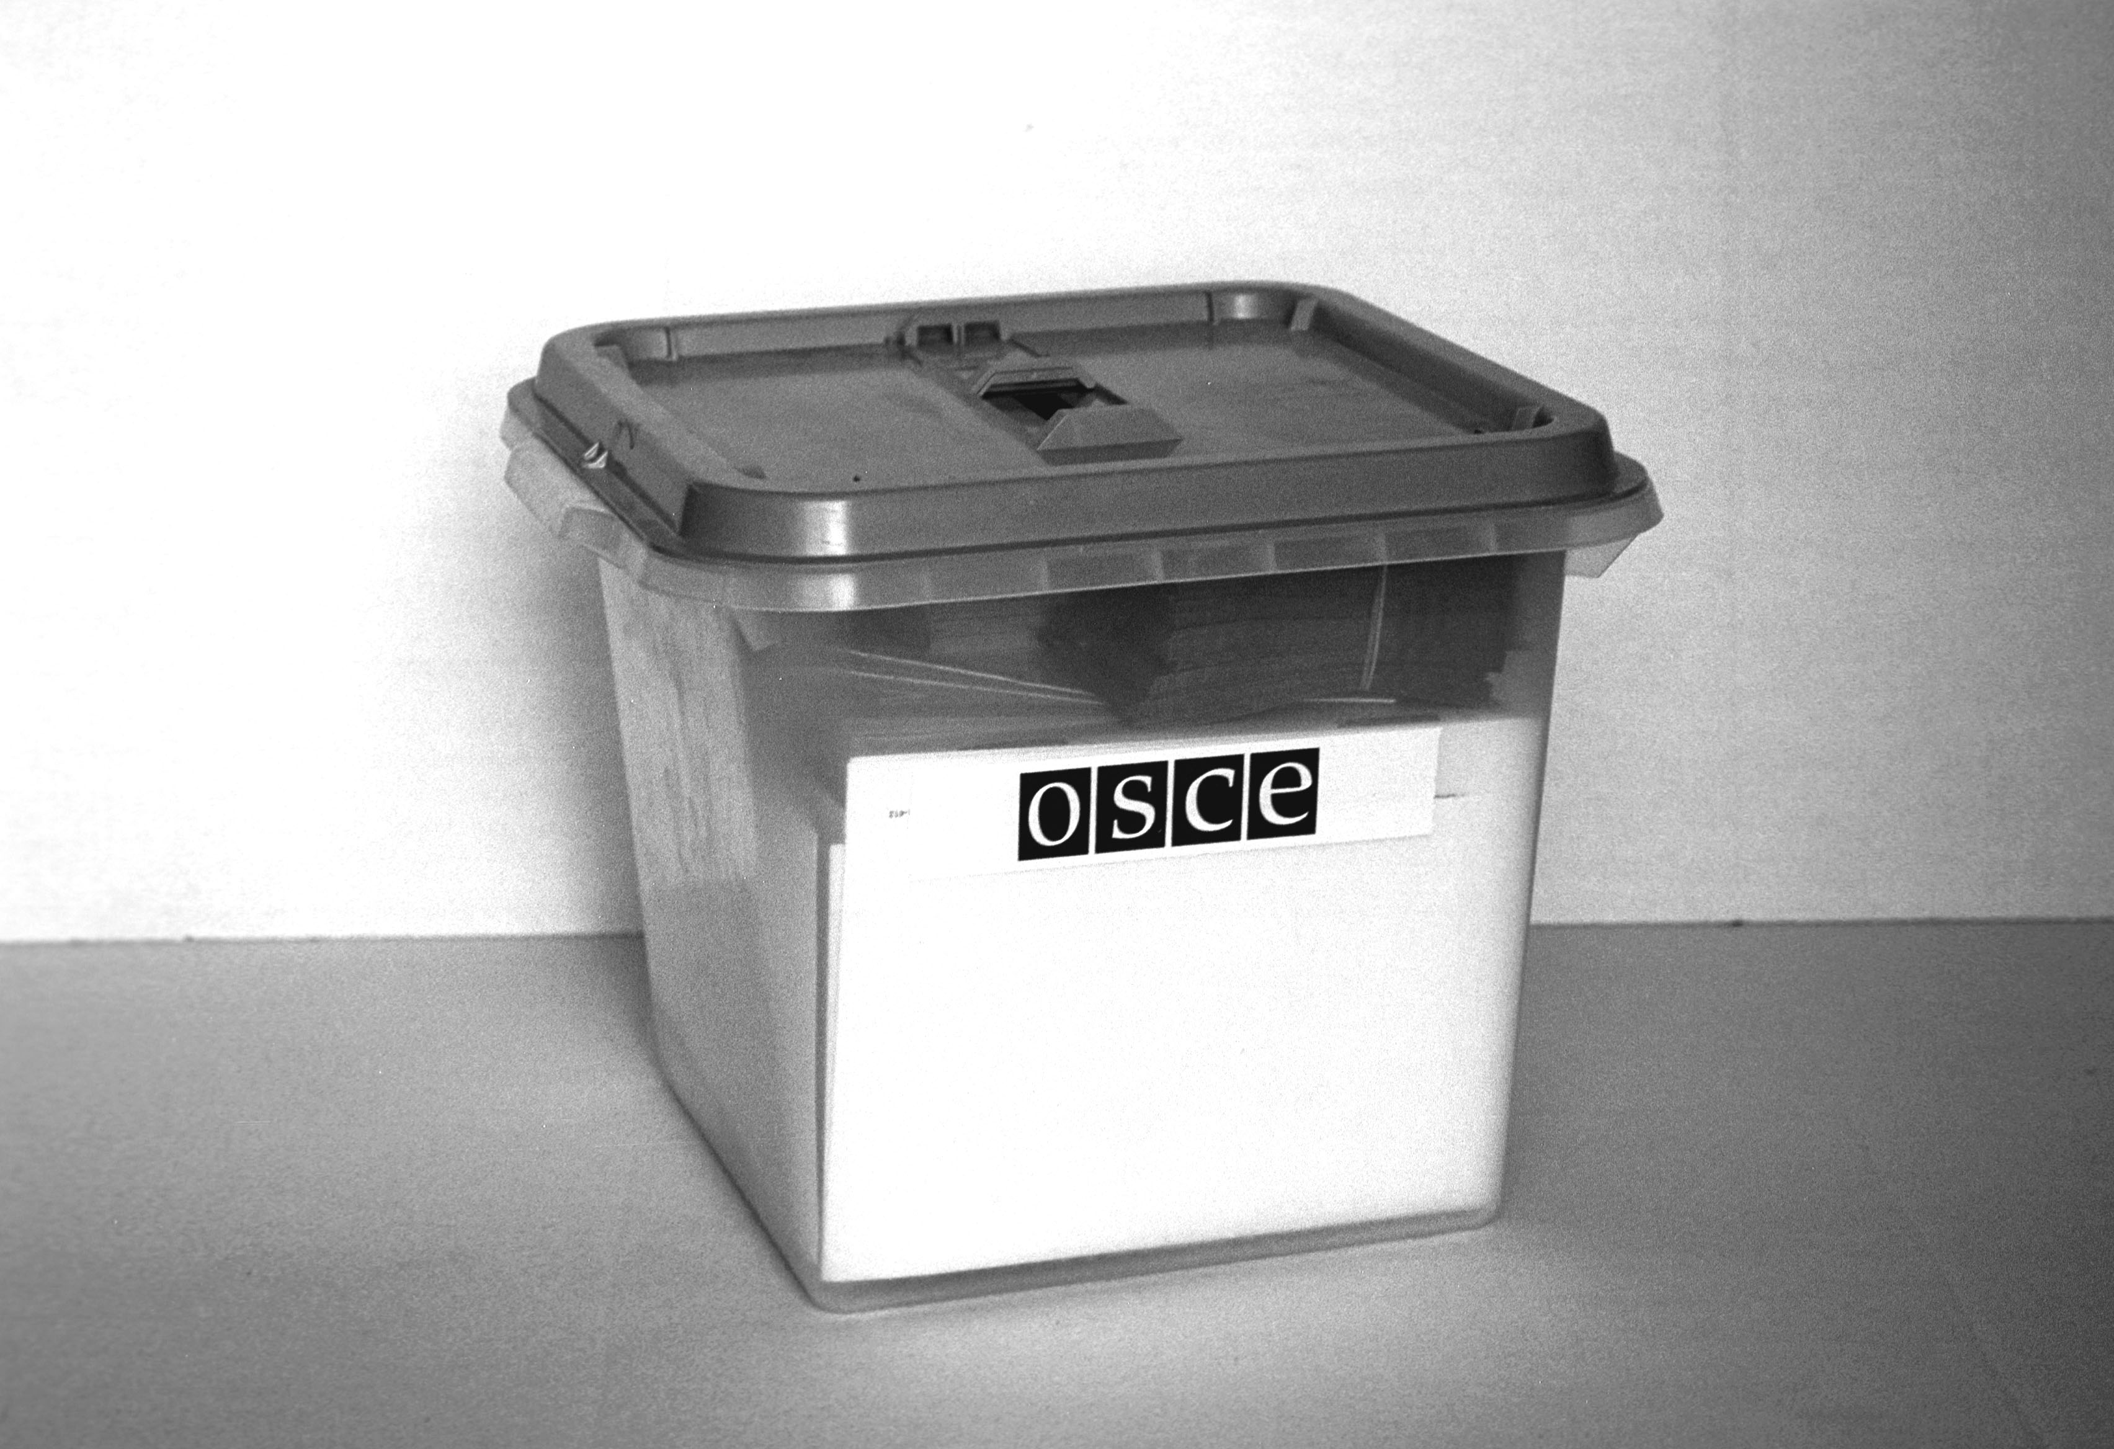

Paravani za glasanje
Svako biračko mesto će imati četiri paravana za glasanje, koji će omogućiti biračima da svoje glasačke listiće obeleže u tajnosti.
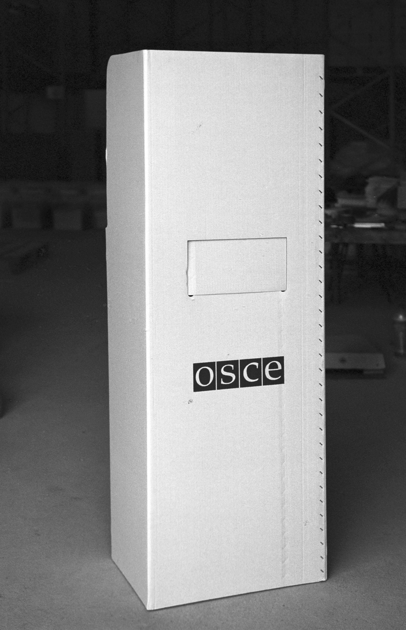

Knjiga o toku glasanja
Knjiga o toku glasanja, spakovana u svaku opremu biračkog mesta, koristi se da se ubeleže uobičajni postupci, kao i značajni događaji ili okolnosti.
Knjiga o toku glasanja će takođe biti dostupna ostalim pojedincima koji su ovlašćeni da budu prisutni na biračkom mestu, uključujući birače, koji možda žele da zabeleže svoja zapažanja, pitanja ili komentare.

Obrazac za usklađivanje i rezultate
Obrazac za usklađivanje i rezultate je dokument koji se koristi za usklađivanje ukupnog broja glasačkih listića izdatih biračkom mestu, i za izveštavanja o rezultatima u vezi subjekta za biračko mesto. Obrazac za usklađivanje i rezultate popunjava PBO uz pomoć MNBM-a. ( vidite primer na sledećoj strani)
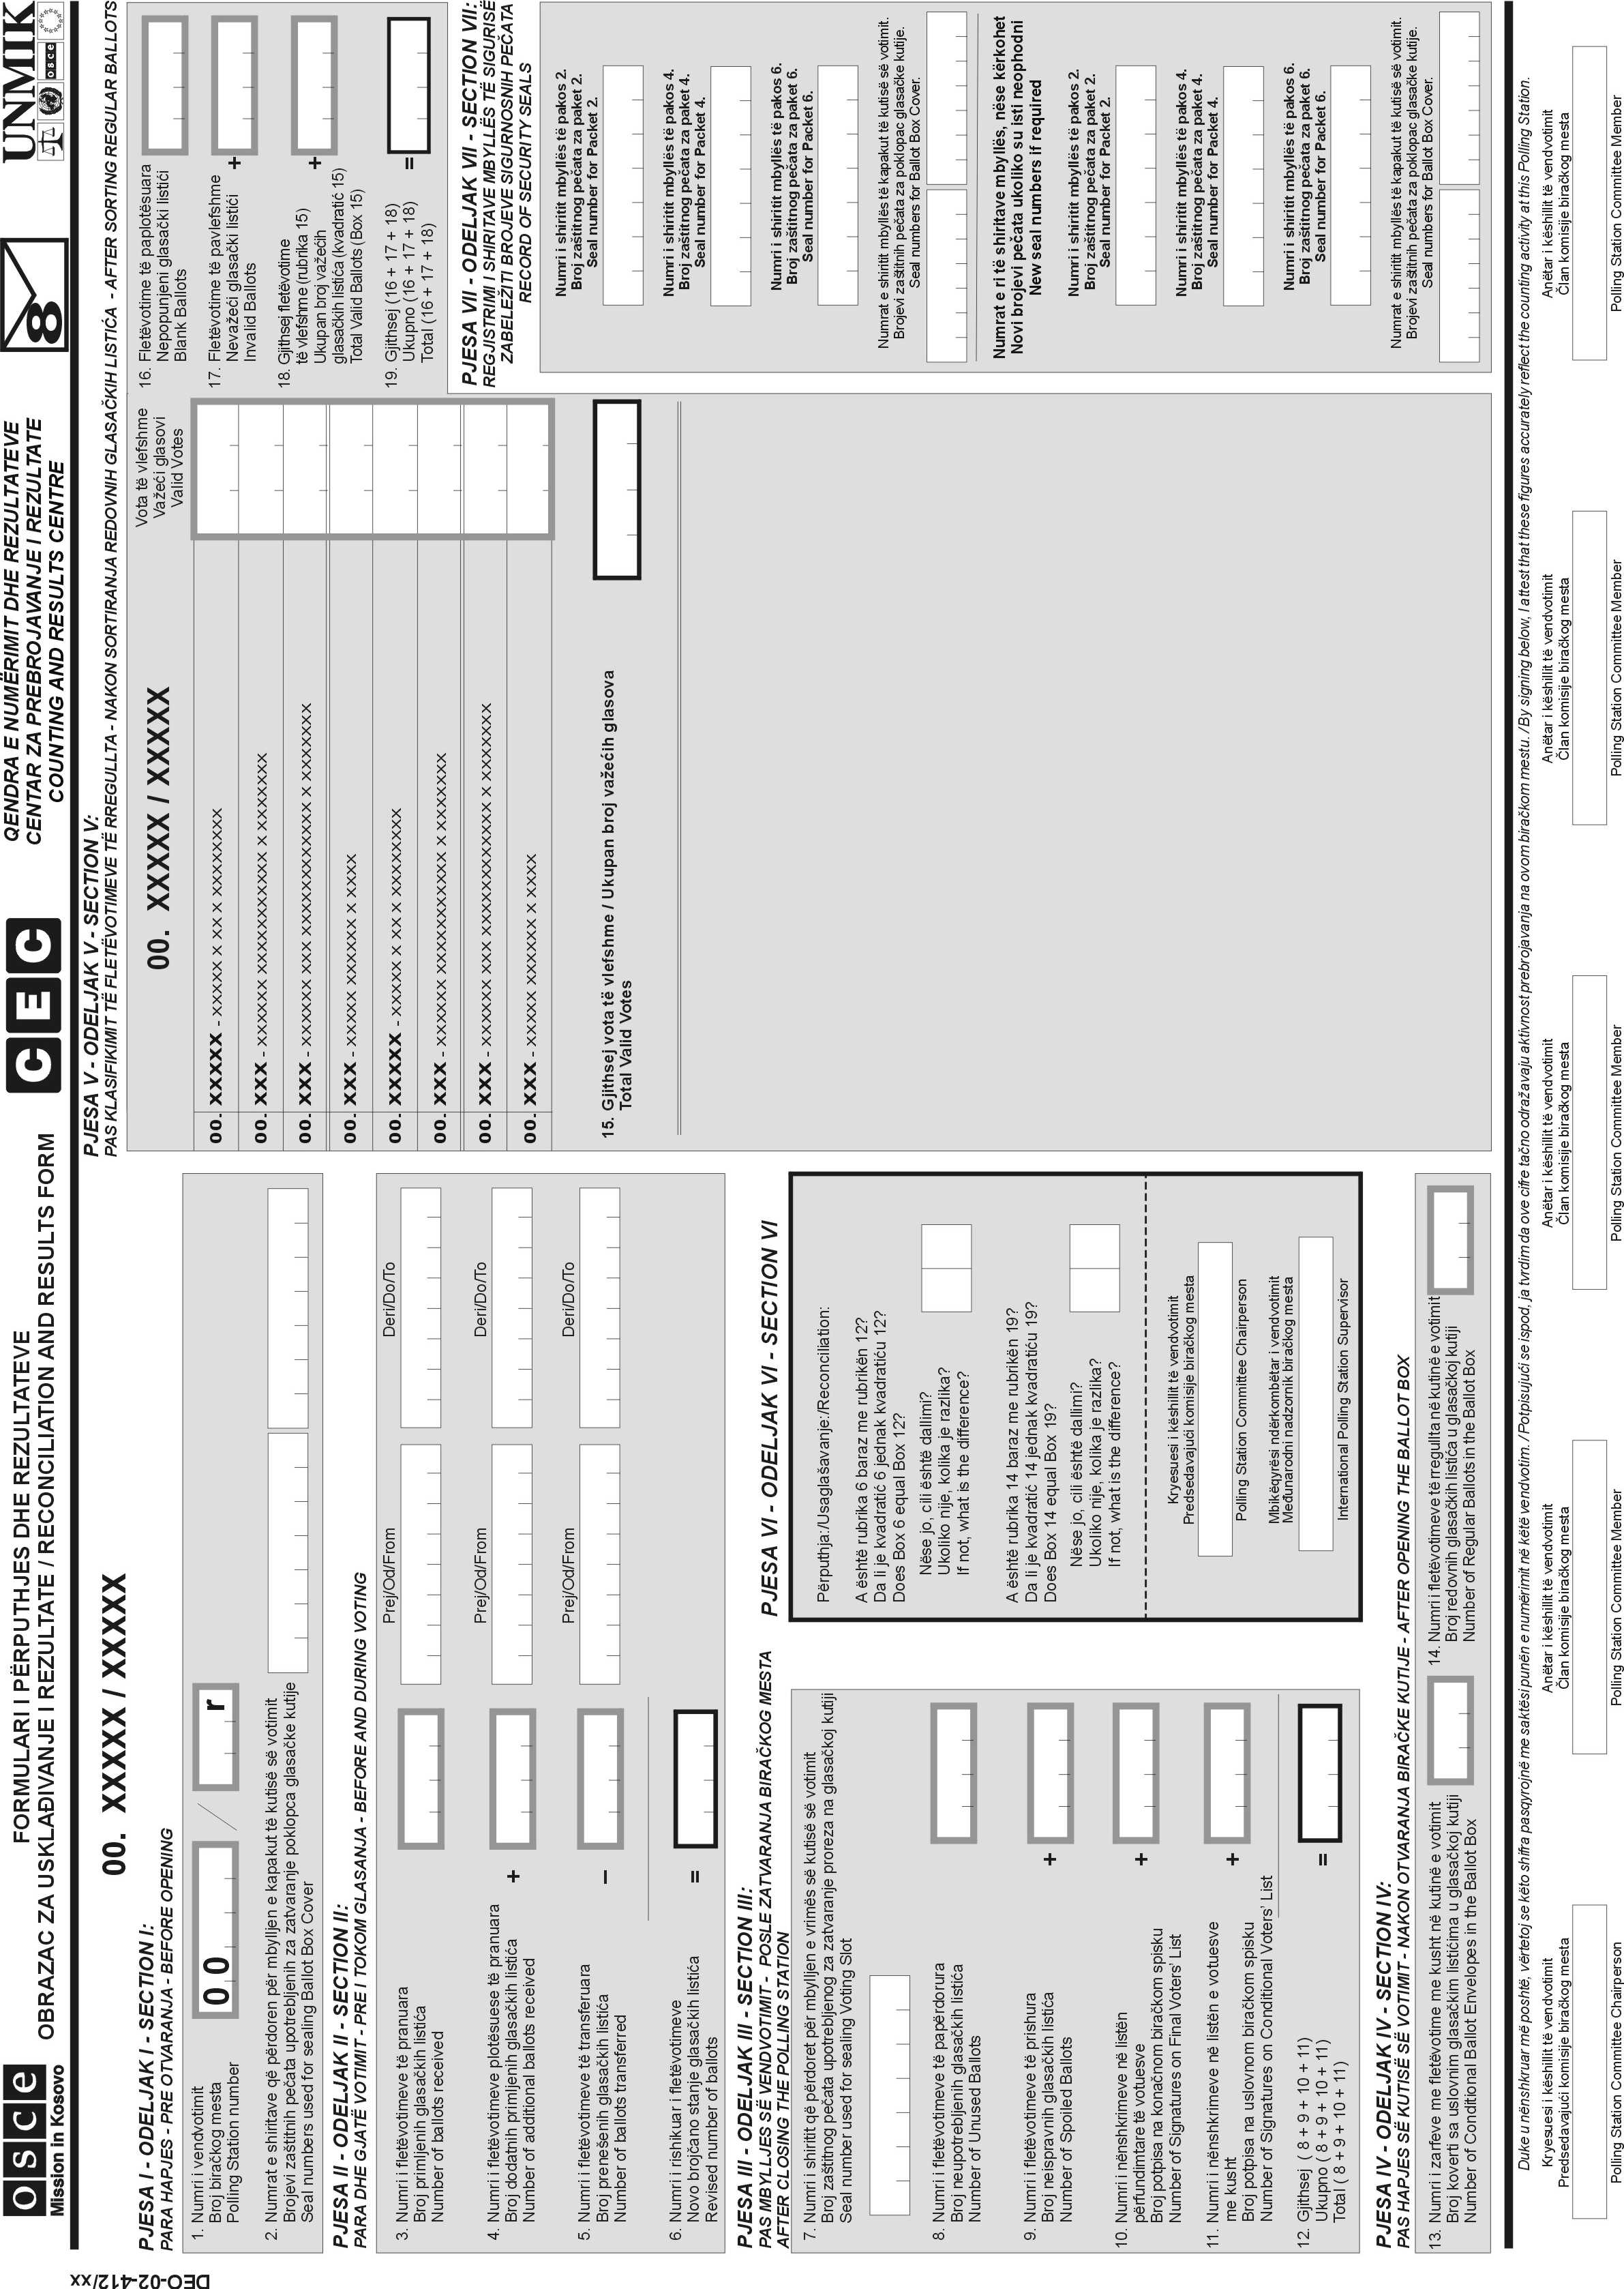

Aplikator za mastilo i ultraljubičasta lampa
Svako biračko mesto će imati dve ultraljubičaste lampe i četiri aplikatora u vidu spreja sa nevidljivim mastilom. To su dodatne sigurnosne mere koje osiguravaju da birač može glasati samo jednom. Nevidljivo mastilo se može videti samo pod ultraljubičastim svetlom, i mora se testirati od strane PBO-a pre dana izbora.
Svakom biraču koji dobije glasački listić biće sprejom naneto nevidljivo mastilo na njegov ili njen desni kažiprst od strane osobe zadužene za izdavanje glasačkih listića. Posto svaki birač uđe na biračko mesto, kontrolor reda će ultraljubičastim svetlom osvetliti sve prste birača, da bi proverio da li postoji bilo kakav dokaz o postojanju mastila, koji navodi da je birač već glasao, i stoga mu neće biti dozvoljeno da ponovo glasa.
Provera od strane kontrolora reda: Nanošenje spreja od strane osobe zadužene za izdavanje glasačkih istića:
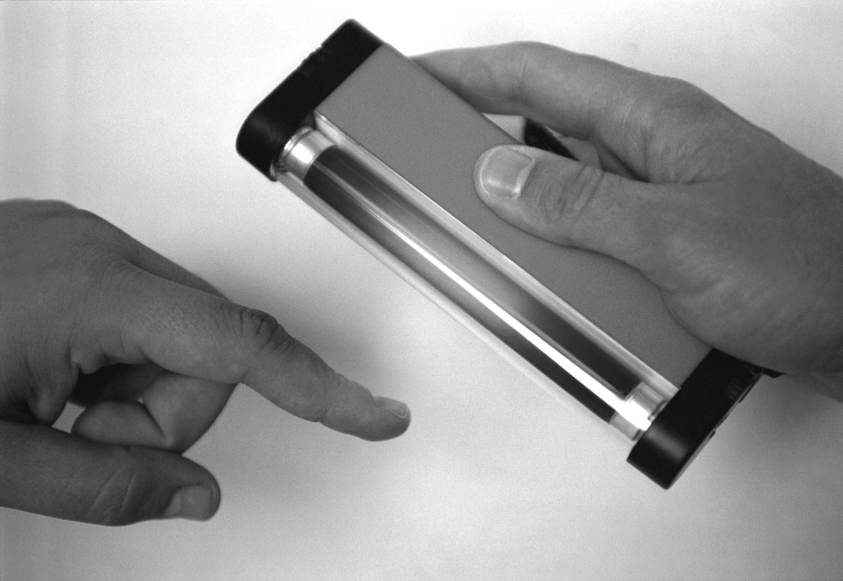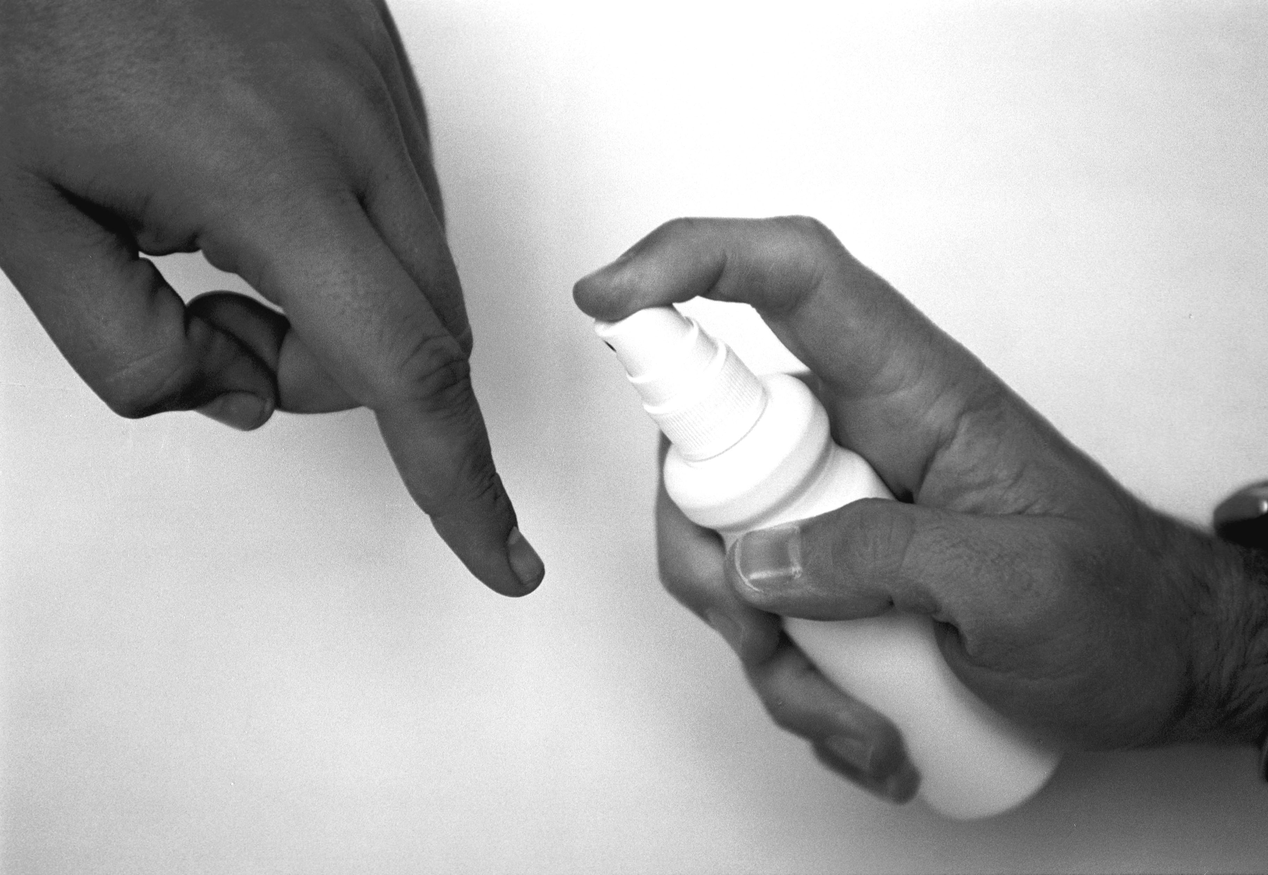

Koverte za uslovne glasačke listiće i koverte tajnosti
Svako biračko mesto će imati zalihu od 200 koverti za uslovne glasačke listiće i jednak broj plavih koverti tajnosti.
Kada birač glasa putem uslovnog glasačkog listića, glasački listić se smešta u plavu kovertu tajnosti, koja se zatim zatvara unutar koverte za popunjeni uslovni glasački listić, pre nego što se ubaci u glasačku kutiju.

Zaštitni pečati
Petnaest dugih i petnaest kratkih zaštitnih pečata biće uključeni u svaku opremu biračkog mesta. Ti pečati su plastične trake sa prorezom kroz koji se provlači jedan kraj trake, i kada se jednom taj kraj provuče kroz prorez, može se osloboditi samo presecanjem. Kraća verzija pečata treba da se koristi za glasačku kutiju a duža za pečaćenje plastičnih vreća za transport.
Svaki pečat ima jedinstven serijski broj koji je ubeležen na obrascu za usklađivanje i rezultate na početku glasanja i na završetku postupaka prebrojavanja na kraju dana izbora. Taj podatak osigurava da glasačka kutija ostaje zapečaćena nakon što je PBO završio njegove ili njene dužnosti na kraju prebrojavanja.
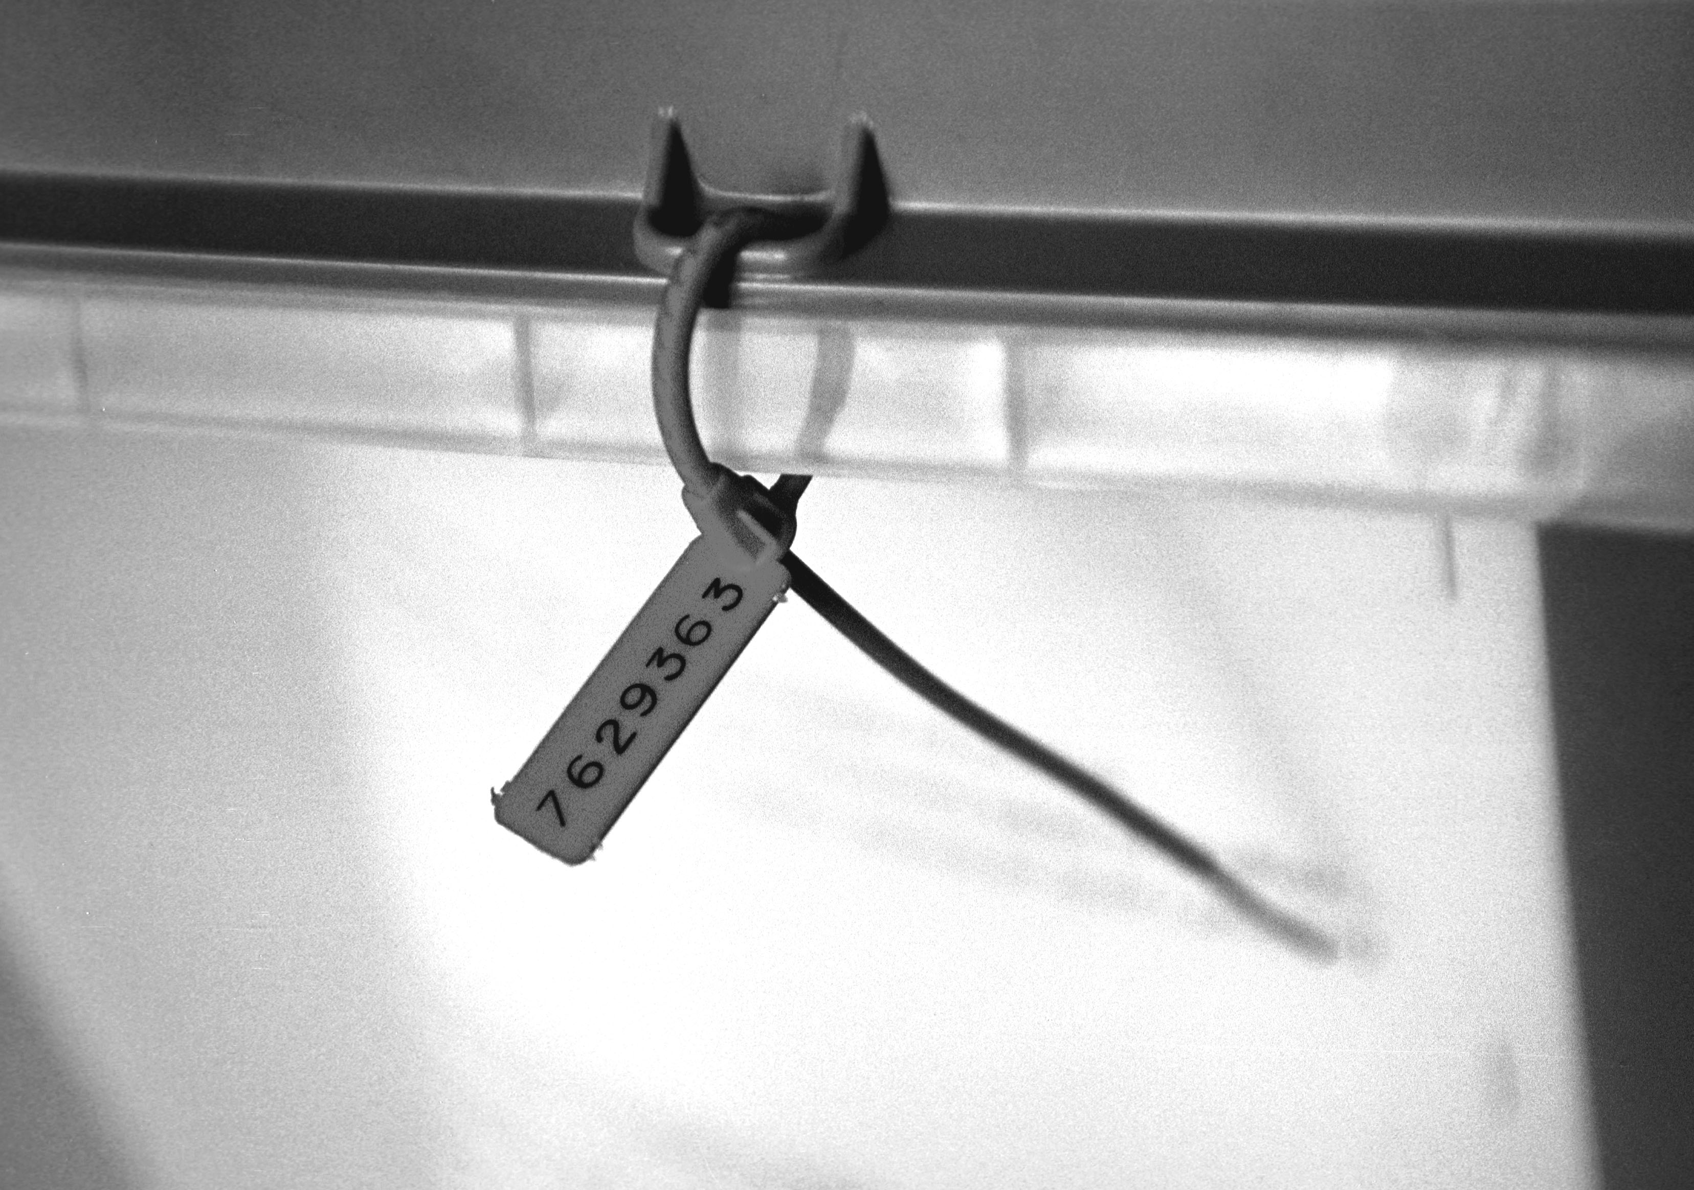

IV DUŽNOSTI PRE DANA IZBORA
Pre izbora, postoji određeni broj pripremnih zadataka koji se moraju obaviti od strane MNBM-a i PBO-a, i ostalih članova biračkog odbora. Ovo poglavlje opisuje te aktivnosti i odgovornosti.

Planiranje unapred od strane predsedavajućeg BO-a
Predsedavajući biračkog odbora je odgovoran za sveopšte funkcionisanje biračkog mesta. Da bi obavio svoje dužnosti uspešno, moraju se obaviti određeni zadaci pre dana izbora. Onda kada su te obaveze ispunjene i članovi odbora odgovarajuće obučeni, može se očekivati da će postupci predviđeni za dan izbora teći lagano, i da će svaki birač biti procesiran na brz način.

Pripreme na biračkom mestu
Svi članovi biračkog odbora, zajedno sa međunarodnim nadzornikom biračkog mesta, odgovorni su za postavku biračkog mesta.
Ovaj zadatak mora da bude završen dan pre izbora. Svako preuređenje prostorije koje može biti neophodno pre otvaranja glasanja, ne sme da prouzrokuje zakašnjenje pri otvaranju biračkog mesta u 07.00 časova na dan izbora.
Osoblje uprave biračkog centra biće odgovorno za postavku i izgled biračkog centra.

Otpakivanje neosetljivih materijala
Sada je vreme da se otpakuje glasačka kutija koja sadrži male značajne izborne materijale i predmete. Zajedno sa glasačkom kutijom nalazi se lista provere materijala. Proveravajte predmete redom, kako ih vadite iz kutije.
Sve lampe i baterije takođe treba da budu uklonjene iz njihovih kutija za skladištenje, i testirane. Nemojte čekati do dana izbora! O svim zalihama koje nedostaju odmah obavestite kontakt osobu OEBS-a, tako da vam se potrebno može nabaviti pre nego što glasanje počne.

Zalepite nalepnice na koverte, vreće i obrasce koji će se koristiti na dan izbora
Iz vaše zalihe neosetljivih materijala, locirajte sve vreće i koverte koje će vam biti potrebne na dan izbora. Vidite stranu Error: Reference source not found za kompletnu listu. Upišite ime opštine i broj biračkog mesta na sve obrasce, nalepnice i pakete koji će se koristiti tokom dana izbora. Međutim, NEMOJTE potpisivati obrazac za usklađivanje i rezultate niti bilo koji drugi obrazac, koji zahtevaju potpise nakon zatvaranja glasanja.

Značajni faktori za postavku biračkog mesta
Biračko mesto mora biti oranizovano na način koji će omogućiti najefikasniji priliv birača tokom dana:
- mesta za sedenje treba da budu organizovana tako da članovi biračkog odobra, međunarodni nadzornik biračkog mesta i posmatrači izbornog procesa budu u mogućnosti da vide čitav proces glasanja i da sve vreme imaju jasan pogled na glasačku kutiju.
- prvi sto dobro postavite unutra, tako da ulaz nije blokiran.
- postavite razne stolove tako da se birači kreću logičnim redom od jednog stola do drugog, a da ne presecaju put biračima koji ulaze na biračko mesto.
- kad god je moguće, obezbedite dovoljno prostora između stolova, paravana za glasanje, glasačke kutije i stolica, tako da birači sa ograničenom pokretljivošću mogu lako da prolaze.
- stolove postavite tako da svi članovi biračkog odbora mogu videti birače koji ulaze na biračko mesto.
Kako ćete postaviti biračko mesto zavisti od veličine i oblika prostorije, lokacije ulaza i izlaznih vrata, i stolova, stolica i klupa koje su dostupne. Pokušajte nekoliko kombinacija dok ne pronađete onu pravu. Onda kada budete zadovoljni postavkom, možete upotrebiti strelice za pokazivanje pravca koje su vam na raspolaganju i/ili traku OEBS-a na podu koja će ukazivati na pravac kojim birači treba da se kreću od kontrolora reda do službenika za identifikaciju i osobe zadužene za izdavanje glasačkih listića, i tako dalje.
Sledeći dijagram prikazuje jednu od mogućih postavki biračkog mesta.
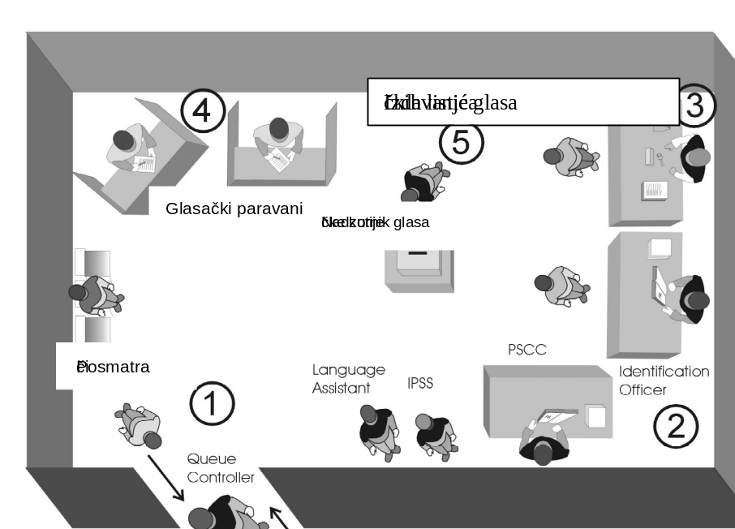
- Kontrolor reda ograničava ulazak birača tako da biračko mesto ne postane prenatrpano. Mogu se desiti problemi ako se stvori gužva oko glasačke kutije ili radnog mesta, i članovi odbora i MNBM ne mogu da prate uredan progres birača od jednog mesta do drugog. Kontrolor reda će takođe osigurati da ljudi napuste biračko mesto čim završe sa glasanjem.
- Sledeći je sto službenika za identifikaciju. Postavka će dozvoliti predsedavajućem da blisko sarađuje sa službenikom za identifikaciju, ako bude potrebno da predsedavajući procesira birače koji glasaju putem uslovnog glasačkog listića.
- Postavite osobu zaduženu za izdavanje glasačkih listića za sledećim stolom, koji će biti dovoljno blizu nadzornika glasačke kutije, tako da identifikaciona isprava, koverat tajnosti i popunjen koverat za uslovni glasački listić birača koji će glasati putem istog, može lako da bude predat nadzorniku glasačke kutije. Osobi zaduženoj za izdavanje glasačkih listića potreban je adekvatni radni prostor, da bi se osiguralo da se glasački listići uredno održavaju, i da su van domašaja birača ili drugih osoba koje nisu ovlašćene da sa njima rukuju. Osoba zadužena za izdavanje glasačkih listića takođe mora da ima dovoljno prostora da naprska nevidljivo mastilo na prste birača, a da ne poprska glasačke listiće, da pečatira svaki glasački listić zvaničnim pečatom za glasački listić, i da održava zalihe koverti tajnosti.
- Paravani za glasanje treba da budu postavljeni kao sledeće mesto do kojeg birač treba da ode, nakon što je dobio njegov ili njen glasački listić od osobe zadužene za izdavanje glasačkih listića. Postavite glasačku kutiju tako da birači mogu svoje obeležene glasačke listiće ubaciti u glasačku kutiju pre nego što se izmešaju sa biračima koji ulaze na biračko mesto. Broj postavljenih paravana za glasanje određen je prema dostupnom prostoru na biračkom mestu. Paravani za glasanje se ne smeju postaviti isuviše blizu jedan drugog jer bi tako tajnost glasanja bila ugrožena. Paravani za glasanje treba da budu postavljeni tako da prednje strane paravana treba da budu potpuno vidljive za birački odbor i posmatrače izbornog procesa. Međutim, oni treba da budu postavljeni tako da se osigura da niko ne može videti kako birač obeležava svoj glasački listić. Prostor iza paravana za glasanje mora da bude privatan. Ne sme biti vidljiv kroz prozor. Ako je potrebno, pokrijte prozore.
- Nadzornik glasačke kutije treba da ima sto dovoljne veličine na kojem će se nalaziti glasačka kutija, i koji će obezbediti prostor da se na njega stavi identifikaciona isprava birača, koverat tajnosti i popunjen koverat za uslovni glasački listić, sve dok se birač ne vrati sa obeleženim glasačkim listićem. Glasačka kutija takođe treba da bude postavljena tako da nadzornik glasačke kutije može videti da samo jedna osoba odlazi iza paravana za glasanje u isto vreme.

Znaci i obaveštenja
Sledeća upozorenja moraju biti istaknuta na najvidljivijim i najodgovarajućim mestima, unutar i van zgrade:
- alfabetski znaci biračkog mesta
- znaci sa strelicama koje pokazuju pravac
- posteri sa uputstvima kako označiti glasački listić (NEMOJTE ih stavljati iza paravana za glasanje)
- posteri u vezi kandidata (stavite ih na mesto gde će biti lako vidljivi na biračkom mestu)
- znaci za zabranjeno pušenje
- znaci za zabranjeno unošenje oružja
Obavite simulaciju glasanja i prebrojavanja
Onda kada je postavljeno biračko mesto, i provereni su svi materijali, predsedavajući biračkog odbora (i MNBM ukoliko je moguće) treba da uključi sve članove odbora u praktičnu vežbu glasanja i prebrojavanja. Upotreba svih sredstava i vidova obuke povećaće svačije razumevanje i poverenje u postupke dana izbora.

V PRIPREME IZBORNOG JUTRA
Ovo poglavlje opisuje sve konačne pripreme izbornog jutra koje se moraju završiti na vreme da bi se biračko mesto otvorilo do 07.00 časova.

Konačne pripreme na biračkom mestu
Članovi biračkog odbora i međunarodni nadzornik biračkog mesta moraju stići na biračko mesto do 06.00 časova.
PBO i MNBM treba da budu sigurni da su paravani za glasanje i radna mesta organizovana na način koji će omogućiti uredno kretanje birača. Predsedavajući mora potvrditi da svaki član biračkog odbora dobro razume njegove ili njene dužnosti.
MNBM treba da verifikuje da je popunjen izveštaj o dnevnom prisustvu.
Postavka stolova i pravac kretanja treba da bude isplaniran dan ranije. Svi znaci treba da budu postavljeni. Ako je bilo poteškoća u smislu pristupa mestu, ili posao ne može da se završi, postavka biračkog mesta mora da se uradi u jutro uoči izbora, na vreme koje omogućava da glasanje počne u 07.00 časova.

Provera zaliha i pakovanje koverti
Ponovo proverite inventar značajnih neosetljivih materijala koji će biti potrebni tokom časova predviđenih za glasanje. To uključuje knjigu o toku glasanja, paravane za glasanje, koverte za uslovne glasačke listiće i plave koverte tajnosti za uslovne glasačke listiće.
Pronađite bezbedno mesto gde ćete ostaviti sve vaše zalihe i materijale. Proverite da biste bili sigurni da imate sve na vašoj listi inventara – kao što su sve olovke, hemijske olovke, itd, koje će vam biti potrebne tokom dana.
Ako nedostaju koverte ili bilo koji ostali ključni predmeti, obavestite upravnika biračkog centra. Potrebni materijali će vam biti isporučeni, NEMOJTE napuštati vaš birački centar da biste pribavili zalihe!

Pre nego što glasa prvi birač
Pre otvaranja birališta, pod potpunim nadzorom posmatrača izbornog procesa koji su prisutni, mora biti preduzet određen broj koraka.
Predsedavajući BO-a pokazaće praznu glasačku kutiju svima koji su prisutni, i nakon toga će zapečatiti obe strane glasačke kutije korišćenjem obezbeđenih zaštitnih pečata. Pravilno postavite pečate. Pečati moraju biti čvrsto pričvršćeni tako da je poklopac kutije čvrsto priljubljen uz glasačku kutiju bez ikakvih proreza duž ivice. Mora biti nemoguće ubaciti bilo kakav materijal kroz ivicu zato što se to mora činiti samo kroz prorez na poklopcu.

VI SPROVOĐENJE GLASANJA

Vreme glasanja
SVA BIRAČKA MESTA BIĆE OTVORENA
U 07:00 ČASOVA I BIĆE ZATVORENA U 19:00 ČASOVA U
SUBOTU, 26. OKTOBRA 2002.
Biračko mesto mora biti otvoreno u 7:00 časova i mora raditi duž celog dana uz prisustvo većine članova biračkog odbora. Ovo znači da osveženja i pauze moraju biti pravilno vremenski raspoređene.
Članovi biračkog odbora koji imaju pravo da glasaju na datom biračkom mestu trebalo bi da to učine pre dolaska prvog birača.

Utvrđivanje koje osobe mogu da glasaju
Tokom sprovođenja glasanja, jedini najizazovniji zadatak za birački odbor jeste utvrđivanje osoba koje imaju pravo da glasaju. Čim ova odluka bude donešena za svaku osobu koja uđe na biračko mesto, ostali delovi procedure glasanja—kao što je overavanje i izdavanje glasačkog listića, usmeravanje birača ka paravanu za glasanje, i osiguravanje pravilnog smeštanja glasačkog listića u glasačku kutiju—postaju samo rutina.

Redovni birači
U velikoj većini slučajeva, birači će biti uključeni na konačni birački spisak za biračko mesto koje im je dodeljeno za glasanje. Konačni birački spisak na biračkom mestu obuhvataće ime birača, fotografiju, datum rođenja i registarski broj uzet iz spiska civilno registrovanog stanovništva. Fotografija neće uvek postojati pored imena svakog birača.
Birač koji se pojavi u ispravnom biračkom centru sa prihvatljivim ispravama biće procesiran vrlo brzo, čak i ukoliko njegova fotografija nedostaje u KBS-u.

Birači koji glasaju putem uslovnog glasačkog listića
U manjem broju slučajeva, može doći do toga da se birači ne pojave na konačnom biračkom spisku ili su možda došli na biračko mesto ili centar koji se razlikuje od onih koji su im dodeljeni. Oni možda neće želeti, ili nisu u mogućnosti da, odu u birački centar koji im je dodeljen. Birači u okviru ove kategorije mogu biti u mogućnosti da glasaju putem uslovnog glasačkog listića ukoliko zadovolje određene kriterijume pravne podobnosti koji su dalje objašnjeni na strani 35.

Birači sa potvrdama izdatim putem pošte ili na teritoriji Srbije ili Crne Gore
Pojedinci koji žive van Kosova koji su bili pravno podobni za uključivanje na spisak civilno registrovanog stanovništva, osim u slučaju da su odsutni, imaju neosporivo pravo da glasaju. Uspešnim zadovoljavanjem kriterijuma tokom procesa prijavljivanja, ovi birači dodati su na biračke spiskove za biračka mesta uspostavljena na teritoriji Srbije ili Crne Gore, ili na spiskove birača koji glasaju putem pošte iz raznih zemalja širom sveta.
Birač koji se vrati na Kosovo nakon što se prijavio da glasa sa neke druge lokacije može glasati putem uslovnog glasačkog listića nakon davanja na uvid predviđenih isprava sa fotografijom i važeće potvrde o biračkoj registraciji. U ovim slučajevima, “registarski broj” biće 9-cifren broj dobijen prilikom registracije birača, a ne 10-cifren broj dobijen prilikom civilne registracije.

Biračko pravo
Kako bi osoba glasala, mora
- dokazati identitet
- biti registrovana
- imati 18 godina starosti ili više na dan izbora
U najvećem broju slučajeva kako bi podaci birača bili obrađeni i on glasao redovnim glasačkim listićem, njegovo ime se mora pojaviti na konačnom biračkom spisku na biračkom mestu u kome birač zahteva da glasa i birač mora dati na uvid isprave sa fotografijom. (Isprave sa fotografijom nisu neophodne ukoliko podaci o biraču na konačnom biračkom spisku uključuju i prepoznatljivu fotografiju).
Ukoliko ime birača ne može da bude pronađeno na konačnom biračkom spisku na biračkom mestu na kome se on ili ona pojavi, ali birač poseduje prihvatljive isprave kojima može da bude identifikovan, on ili ona i dalje može biti u mogućnosti da glasa, ali će to morati da učini putem uslovnog glasačkog listića.

Dokaz identiteta
SVE osobe koje žele da glasaju moraju dokazati svoj identitet. Postoje dva načina da se dokaže identitet:
- prisustvo prepoznatljive fotografije pored imena osobe na konačnom biračkom spisku.
- davanjem na uvid isprava koje sadrže fotografiju (vidite ispod navedenu tabelu).

SLEDEĆE ISPRAVE SA FOTOGRAFIJOM MOGU BITI PRIHVAĆENE U CILJU UTVRĐIVANJA IDENTITETA OSOBE
Lična karta UNMiK-a
Lična karta SRJ (Lična karta)
Pasoš SRJ (stari i novi tip)
Vozačka dozvola SRJ
Vozačka dozvola UNMiK-a
Lična karta izdata od strane priznate inostrane vlade
Pasoš izdat od strane priznate inostrane vlade
Vozačka dozvola izdata od strane priznate inostrane vlade
Zvanična izbeglička legitimacija ili izbegličke putne isprave izdate od strane priznate inostrane vlade
Vojna knjižica
Studentski indeks
Važeća identifikaciona kartica izdata od strane KFOR-a, OEBS-a ili UNMiK-a
Važeća identifikaciona kartica izdata od strane međunarodne međuvladine organizacije (isključujući nevladine organizacije)
Identifikaciona kartica pripadnika Kosovske policijske službe
Putna isprava UNMIK-a
Izbeglička legitimacija Republike Srbije
Izbeglička legitimacija Republike Crne Gore
Članska karta SRJ za rezervni sastav VJ
Identifikaciona kartica SRJ, penzionisanog osoblja / rezervista JNA
Vojna zdravstvena knjižica SRJ
Đačka knjižica osnovne škole SRJ (ako ima fotografiju)
Sanitarna knjižica SRJ (za medicinsko osoblje)
Identifikaciona kartica za javni prevoz SRJ
Članska karta udruženja lovaca SRJ
Članska karta udruženja invalida SRJ
Članska karta udruženja gorana Jugoslavije
Fotokopije ličnih karti neće biti prihvaćene!

Dokaz o registraciji
Birač čije su ime i prepoznatljiva fotografija pronađeni na KBS-u ima pravo da glasa bez pružanja daljeg dokaza (osim, naravno, u slučaju da postoji pečat koji označava da proces glasanja putem uslovnog glasačkog listića mora biti primenjen).
Za birače čija imena ne mogu da se pronađu na KBS-u, dokaz registarskog broja osobe (bilo 10-cifreni ili devetocifreni) može biti dobijen iz dole navedenog izvora. Za one birače koji glasaju putem uslovnog glasačkog listića, ovaj broj će biti od velike pomoći prilikom potvrđivanja registracije i pravne podobnosti birača.
Na dan izbora, birači će doneti raznovrsne dokumente koji će sadržati podatke o njihovoj registraciji. Tabela koja sledi prikazuje dokumenta koja mogu dokazati registarski broj:
SLEDEĆA DOKUMENTA MOGU BITI PRIHVAĆENA KAKO BI SE DOKAZAO REGISTARSKI BROJ OSOBE
Davanje na uvid lične karte ili putnih isprava UNMIK-a koji sadrže fotografiju i registarski broj birača. (registarski broj birača nalazi se na poleđini lične karte i nalazi se pod nazivom “lični broj”).
Potvrda izdata od strane Centra za biračke usluge kojom se potvrđuje dodeljivanje biračkog centra biraču.
Davanje na uvid potvrde o registraciji izdate na Kosovu, teritoriji Srbije ili Crne Gore ili u sklopu operacije registracije i glasanja putem pošte.
Davanje na uvid imena birača sa biračkog spiska na opštinskom nivou koji je dostupan u svakom biračkom centru.
Kartica sa dodeljenim biračkim centrom, koja se dobija za pomoćnim pultom, na kojoj su ispisani ime i registarski broj osobe.

Informacije u pogledu uslovnih glasačkih listića
Birači koji glasaju putem uslovnog glasačkog listića glasaju pod “uslovom” da zadovoljavaju kriterijume pravne podobnosti i nisu prethodno glasali i neće pokušati da glasaju ponovo tokom ovih izbora. Najbitnije informacije u pogledu birača ispisane su na koverti za uslovni glasački listić tako da pravna podobnost birača može biti verifikovana pre nego što glasački listić bude prebrojan.
Označeni glasački listić birača biće zapečaćen u koverat tajnosti, koji će nakon toga biti smešten u koverat za uslovni glasački listić koji će tek tada biti smešten u glasačku kutiju. Informacije u pogledu birača koje su ispisane na spoljnoj strani koverte omogućiće službenicima u Centru za prebrojavanje i rezultate da potvrde da li je osoba registrovana i da li ima biračko pravo pre nego što ovaj glasački listić bude prebrojan.
Tokom procesa verifikacije u Centru za prebrojavanje i rezultate, podaci koji se nalaze na koverti sa uslovnim glasačkim listićem biće upoređeni sa bazama podataka. Proces verifikacije svakog birača koji je glasao uslovnim glasačkim listićem takođe uključuje skeniranje konačnih biračkih spiskova za sve opštine u okviru Kosova, na teritoriji Srbije i Crne Gore. Ovo će omogućiti Centru za prebrojavanje i rezultate da utvrdi da li je došlo do toga da je jedan birač glasao više od jednog puta.
Ukoliko bude utvrđeno da je birač pravno podoban i da ne postoje nikakvi podaci koji ističu da je on već glasao nekim drugim sredstvima, uslovni glasački listić birača biće prebrojan.
Ukoliko bude utvrđeno da osoba nije registrovana u relevantnoj opštini, da joj je odbijena registracija, ili postoji podatak koji naznačuje da je osoba već glasala, koverat sa uslovnim glasačkim listićem tog birača ostaće zapečaćen i neće biti uračunat prilikom prebrojavanja.

Osnove na kojima se osobi ne dozvoljava da glasa niti redovnim niti putem uslovnog glasačkog listića
- Ne postoji fotografija na konačnom biračkom spisku I birač nije u mogućnosti da pruži isprave sa fotografijom.
- Birač se pojavljuje na biračkom mestu i na njegovim prstima je prisutan trag od mastila.
- Birač odbija da na njegov/njen prst bude nanešeno nevidljivo mastilo.
- Birač koji glasa redovnim glasačkim listićem odbija da potpiše konačni birački spisak čime potvrđuje primanje glasačkog listića.
- Birač koji glasa uslovnim glasačkim listićem odbija da potpiše uslovni birački spisak kojim potvrđuje primanje glasačkog listića.
- Birač odbija da potpiše izjavu na koverti sa uslovnim glasačkim listićem kojom potvrđuje da su pružene informacije tačne i da on ili ona nije niti će pokušati da glasa bilo kakvim drugim sredstvima na ovim izborima.

Kratak pregled: Dijagram u vezi biračkog prava
Dijagram koji sledi pruža pregled pravila u pogledu pravne podobnosti za glasanje na osnovu vrsta dokumenata pruženih od strane birača i dostupnih informacija na konačnom biračkom spisku. Ona naznačava da li birač može glasati putem redovnog glasačkog listića, uslovnog glasačkog listića, ili da li osoba uopšte može glasati. Uputite se na poglavlja sa prethodnih strana u smislu prihvatljivih identifikacionih isprava i dokaza o postojanju registarskog broja.
Imajte na umu da birač koji tvrdi da je registrovan, ali ne može da pruži dokaz o postojanju registarskog broja, može glasati putem uslovnog glasačkog listića. Međutim, ako se biračko pravo birača ne može potvrditi na osnovu ostalih informacija sa koverte sa uslovnim glasačkim listićem, glas neće biti ubrojan.
Članovi biračkog odbora i međunarodni nadzornik biračkog mesta trebalo bi da budu spremni da objasne kriterijume u pogledu biračkog prava biračima čija imena ne mogu biti pronađena na konačnom biračkom spisku ili se imena pojavljuju bez fotografije kojom treba da se izvrši identifikacija.
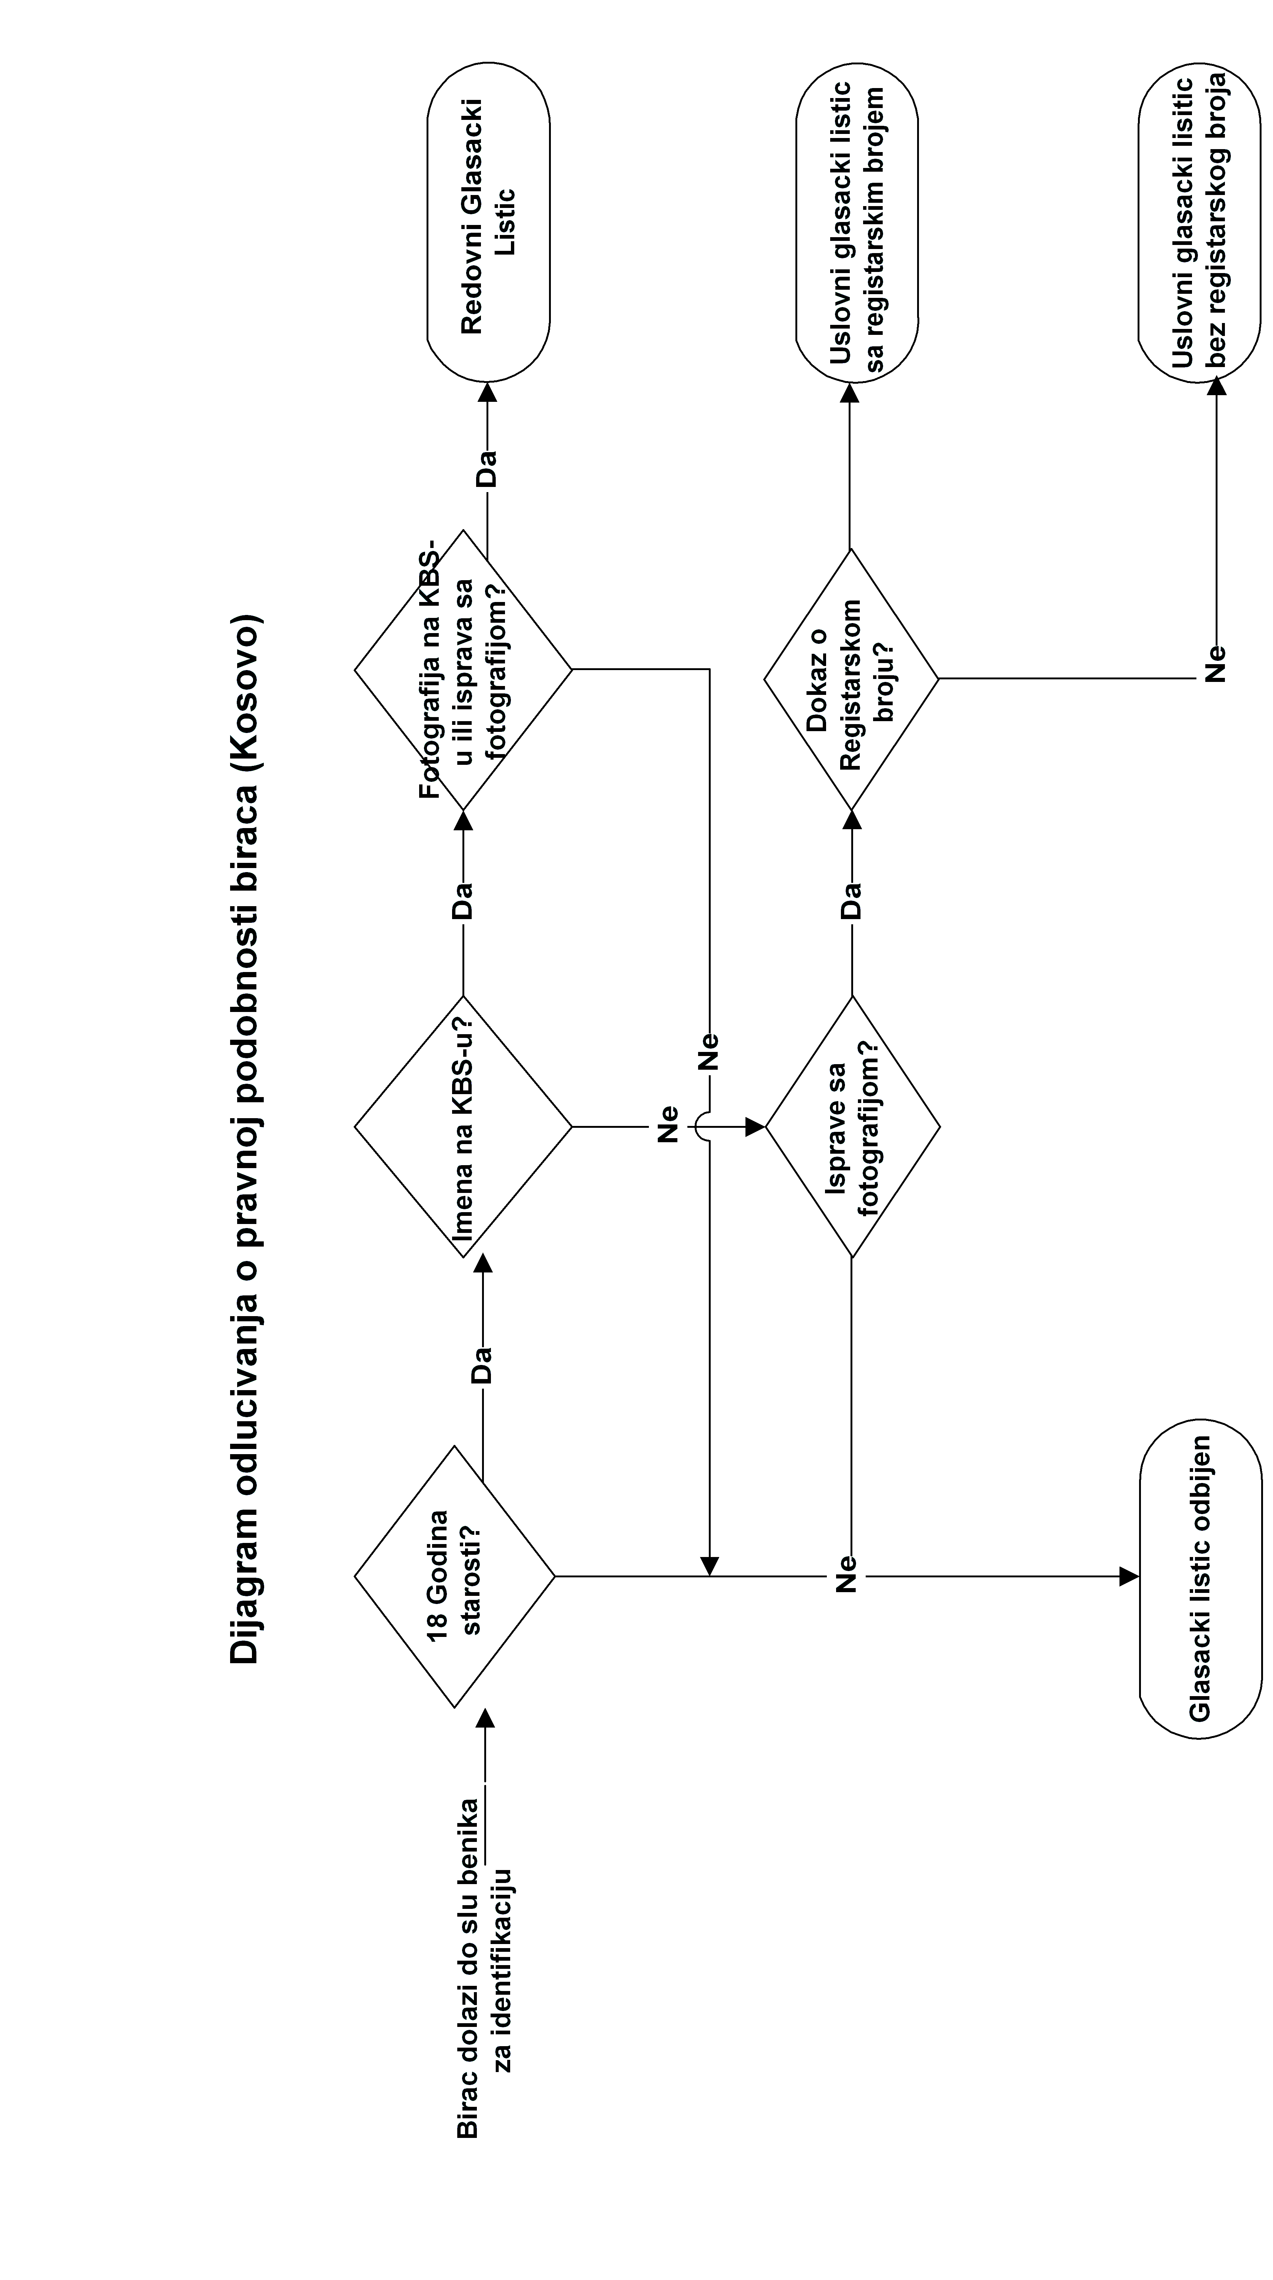

Procesiranje birača

Opšta pravila
Svaki birač mora glasati lično. Glasanje u ime osobe koja nije prisutna nije dozvoljeno.
Svaki birač mora označiti svoj glasački listić u tajnosti iza paravana za glasanje koji je obezbeđen u ovu svrhu. “Porodično” ili “grupno” glasanje, u okviru koga se više od jedne osobe nalazi iza paravana za glasanje, nije dozvoljeno.
Kada birač ubaci svoj glasački listić u glasačku kutiju, od njega/nje će biti zahtevano da napusti biračko mesto i on/a ne može da se vrati da pruži pomoć nekom drugom biraču.

Birači kojima je neophodna pomoć
Birači oštećenog vida, nepismeni ili fizički onesposobljeni birači mogu zahtevati od predsedavajućeg biračkog odbora da se nekome dozvoli da im pruži pomoć prilikom označavanja njihovog glasačkog listića. Međunarodni nadzornik biračkog mesta može nadgledati ovaj proces.
Osoba odabrana od strane birača da mu/joj pruži pomoć ne može biti član biračkog odbora niti akreditovani predstavnik medija ili posmatrač izbornog procesa.
Osoba koja pruža pomoć registrovanom biraču ne mora da bude registrovani birač. Osoba koja je glasala i pomogla nekom drugom biraču ne može ponovo ući na biračko mesto kako bi pomogla nekom drugom biraču.
Osobi koja pruža pomoć biraču će:
- biti dozvoljeno da isprati birača do pozicije iza parava za glasanje kako bi mu pomogla prilikom označavanja glasačkog listića.
- ispisati svoje puno ime štampanim slovima i staviti svoje inicijale u knjigu o toku glasanja.
- Ispisati svoje inicijale pored imena birača na konačnom biračkom spisku, ili uslovnom biračkom spisku i na koverti sa uslovnim glasačkim listićem (ukoliko je ovo primenjivo).
Napomena: KBS će biti skeniran. Od velike je važnosti da inicijali osobe koja pruža pomoć biraču budu ispisani unutar kvadratića predviđenog za potpis. NEMOJTE PISATI NA BAR KODOVIMA ILI PREKO PODATAKA NEKOG DRUGOG BIRAČA.

Procesiranje redovnih birača
Imena velike većine birača biće pronađena na konačnom biračkom spisku te će isti imati pravo da glasaju putem redovnog glasačkog listića. Procesiranje ovih birača biće sprovedeno u sklopu konzistentne rutinske procedure. (Procedure za procesiranje birača koji glasaju uslovnim putem slede iza ovog odeljka)
Sledeće tabele opisuju korake koji moraju biti preduzeti po redu, od kontrolora reda, službenika za identifikaciju, službenika zaduženog za izdavanje glasačkog listića pa sve do nadzornika glasačke kutije.

KORAK 1 – KONTROLOR REDA (Redovni glasački listići)
Odgovornosti: kontroliše ulazak na biračko mesto, vrši provere u pogledu postojanja nevidljivog mastila, i upućuje birače kojima je neophodna pomoć.
Stoji na ulazu na biračko mesto.
Dozvoljava starim, nesposobnim biračima ili trudnicama, da stanu na početak reda.
Kontroliše red tako da ulaz i sama prostorija ne postanu prenatrpani biračima. Birači bi trebalo da stupaju na biračko mesto jedan po jedan.
Utvrđuje da li birač stoji u redu za ulazak na ispravno biračko mesto u okviru centra na osnovu njegovog ili njenog prezimena. Ukoliko birač ne stoji u ispravnom redu, upućuje birača ka ispravnom biračkom mestu.
Pita birača da li poseduje isprave sa fotografijom. Upućuje birača bez isprava ka pomoćnom pultu. Ukoliko ovakav birač dođe direktno na biračko mesto, saopštava mu da je neophodno da poseduje dokaz svog identiteta kako bi glasao redovnim putem i da će službenik za identifikaciju utvrditi da li on ili ona može glasati putem redovnog glasačkog listića.
Korišćenjem ultra-ljubičastog svetla, pregleda prste na desnoj ruci birača.
Ukoliko birač odbije da njegovi prsti budu pregledani, saopštava biraču da on ili ona ne može da glasa i da mora da napusti biračko mesto.
Ukoliko pronađe trag mastila, saopštava biraču da je on ili ona izgleda već glasao i da mora da napusti biračko mesto. Kada se javi ovakva situacija, obaveštava predsedavajućeg biračkog odbora ili međunarodnog nadzornika biračkog mesta tako da ovaj slučaj bude zabeležen u knjigu o toku glasanja.
Ukoliko ne postoje nikakvi dokazi vidljivog mastila, upućuje birača ka službeniku za identifikaciju.

KORAK 2 – SLUŽBENIK ZA IDENTIFIKACIJU (Redovni birači)
Odgovornosti: verifikuje identitet birača i utvrđuje da li birač poseduje biračko pravo.
Locira ime birača na konačnom biračkom spisku korišćenjem isprava birača.
Ukoliko birač ne da na uvid isprave, utvrđuje da li fotografija pored imena birača na KBS-u odgovara njegovom ili njenom identitetu. Ukoliko je to slučaj, biraču će biti dozvoljeno da glasa putem redovnog glasačkog listića.
Moli birača da se potpiše ili stavi oznaku u okviru kvadratića predviđenog za potpis. Saopštava biraču da ne piše na bar kodu ili preko podataka nekog drugog birača.
Ukoliko birač nije u stanju da potpiše konačni birački spisak i stavi oznaku, stavite vaše inicijale unutar kvadratića predviđenog za potpis da biste naveli da ste bili svedok stavljanja oznake.
Ukoliko birač odbije da potpiše ili stavi oznaku na konačni birački spisak, istom neće biti izdat glasački listić. Traži od birača da napusti biračko mesto.
Ukoliko birač ima pravo da glasa putem redovnog glasačkog listića i ako je potpisao KBS, upućuje birača ka službeniku zaduženom za izdavanje glasačkog listića.
Postoji vrlo mala verovatnoća da će doći do ovoga, međutim ukoliko se birač vrati a da je prethodno odbio da na njegov ili njen prst bude nanešeno nevidljivo mastilo, učinite sledeće:
Pronađite ime osobe na KBS-u. Nakon toga upitajte da li se birač slaže da na njegov prst bude nanešeno mastilo. Pošaljite birača ka službeniku zaduženom za izdavanje glasačkih listića. Kada na biračev prst bude nanešeno mastilo, naložite biraču da stavi svoje inicijale pored potpisa (koji je upisan onda kada je birač odbio da se na njegov ili njen prst nanese mastilo). Vratite birača do službenika zaduženog za izdavanje glasačkih listića kako bi dobio glasački listić. Napomenu u pogledu povratka birača unesite u knjigu o toku glasanja.

KORAK 3 – SLUŽBENIK ZADUŽEN ZA IZDAVANJE GLASAČKIH LISTIĆA (Redovni birači)
Odgovornosti: 1. Brine se o neiskorišćenim i neispravnim glasačkim listićima. 2. Nanosi nevidljivo mastilo na desni kažiprst birača. 3. Presavija, otcepljuje i overava glasački listić. 4. Daje dalje instrukcije biraču.
Zadatak br. 1: Vi ste odgovorni za održavanje glasačkih listića koji su vam predati kako bi oni bili u redu i kako bi se osiguralo da nijedna neovlašćena osoba njima ne raspolaže.
Otvorite jedan po jedan paketić glasačkih listića. Glasački listići bi trebalo da budu izdati biračima po redosledu serijskih brojeva odsečaka glasačkih listića tako da svi glasački listići mogu biti lako obračunati po zaključenju glasanja.
Pre upotrebljavanja prvog glasačkog listića novog svežnja, prebrojte glasačke listiće u svežnju kako biste osigurali da ih ima 50. U slučaju da postoji više ili manje od 50 glasačkih listića, obavestite PBO-a tako da ovo nepoklapanje bude zabeleženo u knjigu o toku glasanja i u III odeljak radnog lista za usklađivanje i rezultate.
Zadatak br. 2: Nanesite nevidljivo mastilo na desni kažiprst birača.
Nanesite mastilo na kožu u osnovi nokta.
Ukoliko nedostaje deo nokta na kažiprstu desne ruke, nanesite sprej na palac, ili treći, četvrti ili peti prst desne ruke. Ukoliko nedostaju svi prsti na desnoj ruci, leva ruka može biti iskorišćena u istom redosledu. Proces nanošenja mastila se poništava ukoliko birač nema prste ni na jednoj ruci.
Osigurajte da se mastilo osušilo pre predavanja glasačkog listića biraču.
Ukoliko birač odbije da na njegov prst bude nanešeno mastilo, njemu/njoj neće biti dozvoljeno da glasa. Saopštite biraču da on/ona mora napustiti biračko mesto.
U ovakvom slučaju, obavestite službenika za identifikaciju koji će ispisati napomenu na KBS-u, i iscrtati liniju preko potpisa birača.
Ukoliko ovakav birač odluči da se vrati, službenik za identifikaciju će vas obavestiti da bi trebalo da nanesete mastilo na njegov prst i damu NE izdate glasački listić. Nakon što nanesete mastilo na njegov prst, pošaljite birača nazad do službenika za identifikaciju tako da pored precrtanog potpisa birač ispiše svoje inicijale. Kada dobijete odobrenje službenika za identifikaciju, tek tada izdajte glasački listić.
Zadatak br. 3: Presavijte, otcepite i overite glasački listić.
Overavanje glasačkog listića mora da bude učinjeno na pažljiv način. Uputstva namenjena biraču ispisana su u gornjem delu glasačkog listića. Glasački listić mora biti overen na poleđini u okviru ove oblasti tako da ukoliko bilo kakvo mastilo prođe kroz papir, znak bude ostavljen samo u okviru dela sa uputstvima. Mastilo koje prođe na deo sa jednim od subjekata može učiniti da glasački listić birača bude nevažeći!
Kako bi se osiguralo da svaki glasački listić bude overen na pravilan način, dobra ideja jeste da se načini neka vrsta rutine u raspolaganju glasačkim listićima. Uvek presavijte, otcepite i overite glasački listić na isti način. Predlaže se sledeće:
- dok je glasački listić i dalje pričvršćen za svežanj, presavijte jedan glasački listić na pola tako da dno glasačkog listića dovedete do linije sa perforacijom. Presavijte glasački listić na pola ponovo. (prednji deo na kome će birač označiti svoj izbor uvek mora da se nalazi sa unutrašnje strane).
- otcepite jedan presavijeni glasački listić iz svežnja duž linije sa perforacijom.
- obrnite presavijeni glasački listić i overite ga. Ovime će zvaničan pečat za overavanje glasačkog listića biti smešten u odgovarajućem delu glasačkog listića. (pokušajte i videćete da je to zaista tako!). Vidite kako treba da presavijete glasački listić na slici na strani 34.
Ukoliko glasački listić bude pocepan prilikom otcepljivanja iz svežnja:
- ispišite štampanim slovima “neispravan” i to na poleđini glasačkog listića i stavite ga u paket za neispravne glasačke listiće (paket br. 1)
- izdajte novi glasački listić u skladu sa postucima iznetim u zadatku br. 3.
Ukoliko zaboravite da overite glasački listić, nadzornik glasačke kutije (koji će proveriti svaki glasački listić kojim je glasano kako bi se uverio da je isti overen) poslaće ponovo birača do vas. Moraćete da ispišete reči “neispravan” na ovom glasačkom listiću i izdati novi—koji je pravilno overen.
Zadatak br. 4: Pružite uputstva biraču
Uručite overen, presavijen glasački listić biraču i recite:
- “Idite iza slobodnog paravana za glasanje kako biste označili glasački listić u tajnosti.
- Označite vaš izbor unutar kvadratića pored naziva samo JEDNOG političkog subjekta.
- Nemojte pisati ništa drugo na glasačkom listiću pošto zbog toga može da bude odbijen prilikom prebrojavanja.
- Nakon označavanja glasačkog listića, ponovo ga presavijte u poziciju u kojoj je bio, tako da zvaničan pečat bude vidljiv i priđite ka nadzorniku glasačke kutije. Pokažite mu (joj) pečat, stavite vaš glasački listić u glasačku kutiju, i nakon toga napustite biračko mesto.
- Ukoliko pogrešno označite glasački listić, nemojte pokušati da ga ispravite. Vratite se za ovaj sto sa presavijenim glasačkim listićem, tako da je vidljiv zvaničan pečat za overavanje glasačkog listića, i zahtevajte novi glasački listić.“
Ukoliko birač učini neispravnim glasački listić:
- NEMOJTE GLEDATI KAKO JE GLASAČKI LISTIĆ OZNAČEN.
- ZAMOLITE BIRAČA DA PONOVO PRESAVIJE GLASAČKI LISTIĆ. Štampanim slovima ispišite “neispravan” preko zvaničnog pečata za overavanje glasačkog listića na poleđini presavijenog glasačkog listića i stavite ga u koverat za neispravne glasačke listiće.
- Dajte biraču novi glasački listić ponavljajući zadatak br. 3 u pogledu izdavanja glasačkog listića.
Bilo kakvo objašnjenje koje pružite biraču nikada ne bi trebalo da obuhvata bilo kakav komentar koji može biti shvaćen kao namera vršenja uticaja na izbor birača.

Kako presaviti glasački listić

1. korak: Presavijte glasački listić na pola
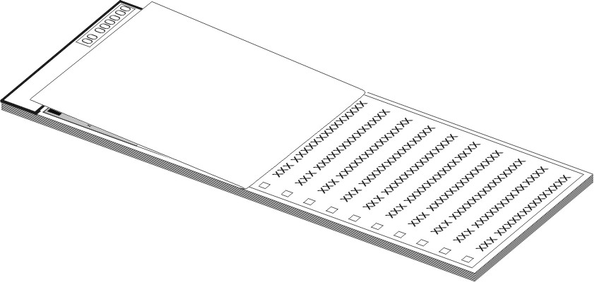
2. korak: Presavijte glasački listić još jednom na pola

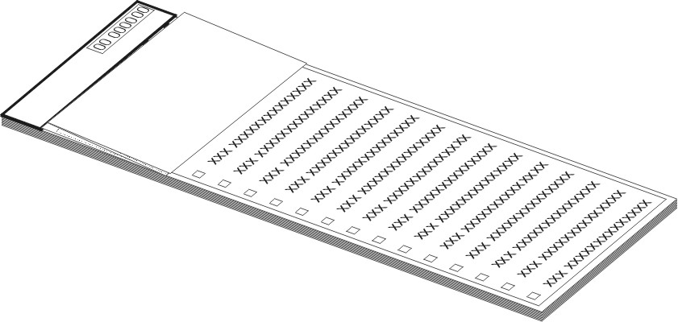

3. korak: Uklonite glasački listić sa odsečka

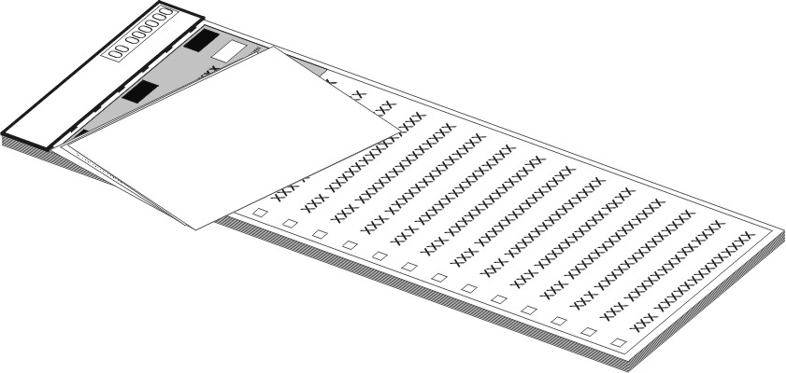

4. korak: Okrenite glasački listić
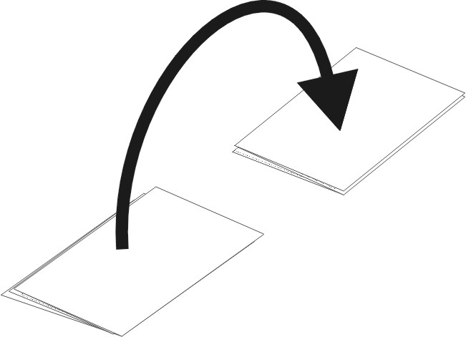

5. korak: Pečatirajte glasački listić predviđenim pečatom za overavanje glasačkih listića!

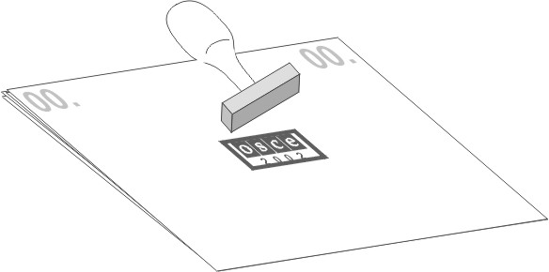

KORAK 4 – NADZORNIK GLASAČKE KUTIJE (redovni birač)
Odgovornosti: 1. Čuva glasačku kutiju. 2. Proverava paravane za glasanje i brine se o tome da birači glasaju jedan po jedan. 3. Proverava postojanje zvaničnog pečata za overavanje glasačkog listića.
Stoji što je bliže moguće glasačkoj kutiji, ali u poziciji u kojoj ima dobar pogled na paravane za glasanje.
Posmatra kako bi osigurao da samo jedna osoba odlazi iza paravana za glasanje. Saopštava bilo kojoj drugoj osobi da se udalji od paravana za glasanje.
Proverava prostor iza paravana za glasanje. Osigurava da je dostupna hemijska olovka. Ukoliko postoje oznake, prekriva ih trakom i belim papirom.
Brine se o tome da niko nije u mogućnosti da barata glasačkom kutijom.
Ukoliko birač nije presavio glasački listić na odgovarajući način moli birača da to i učini. Glasački listić mora biti ponovno presavijen tako da glas ne može da se vidi a zvaničan pečat za overavanje glasačkog listića bude vidljiv.
Ukoliko vidi da glasački listić nije overen, upućuje birača da se vrati službeniku zaduženom za izdavanje glasačkih listića. Glasački listić postaće “neispravan” a novi, pravilno overen glasački listić izdat. Birač mora otići iza paravana za glasanje kako bi označio svoj novi glasački listić. Još jednom, osigurava da je isti pravilno presavijen i overen vidljivim pečatom.
Brine se o tome da svaki birač stavi svoj glasački listić u glasačku kutiju pre napuštanja biračkog mesta.
Saopštava biračima da napuste biračko mesto nakon što glasaju. Upućuje ih ka izlazu.

Procesiranje birača koji glasaju putem uslovnog glasačkog listića
Birač mora glasati putem uslovnog glasačkog listića ukoliko:
- ime birača ne može da se pronađe na konačnom biračkom spisku za to biračko mesto, ILI
- se birač pojavljuje na konačnom biračkom spisku, ali pored njegovog imena postoji crveni pečat sa naznakom birač koji glasa uslovno (Conditional Ballot Voter- CBV).
Postoje dodatni postupci koji se primenjuju prilikom izdavanja uslovnog glasačkog listića. Ovi postupci uključuju evidentiranje podataka birača na uslovni birački spisak i na koverat za uslovni glasački listić. Oba ova dokumenta zahtevaju potpis birača. Uslovni glasački listići NEĆE BITI prebrojani na biračkom mestu zato što mora biti izvršena revizija pravne podobnosti svakog birača u Centru za prebrojavanje i rezultate pre nego što ovi listići budu uključeni u prebrojavanje.
Službenik za identifikaciju utvrdiće da li je birač pravno podoban da glasa putem uslovnog glasačkog listića na osnovu isprava datih na uvid. Bez isprava sa fotografijom biraču ne može biti dozvoljeno da glasa putem uslovnog glasačkog listića. (Jedini izuzetak od ovog zahteva u pogledu isprava sa fotografijom jeste da podaci birača na konačnom biračkom spisku obuhvataju i prepoznatljivu fotografiju).
Pružite informacije biraču o njegovoj ili njenoj pravnoj podobnosti na osnovu smernica iznetih u tabeli mogućih situacija u pogledu biračkog prava na strani 27.
Kada službenik za identifikaciju potvrdi da je birač podoban da glasa putem uslovnog glasačkog listića, mora biti preduzet određen broj dodatnih koraka—od kojih najveći broj uključuje koverat za uslovni glasački listić koji je ilustrovan na sledećoj strani. Koverte za uslovne glasačke listiće poseduju uputstva na albanskom, srpskom jeziku pisanom latinicom i turskom.
Na stranama koje slede nakon uputstava, tabele opisuju dodatne korake koji treba da budu preduzeti od strane službenika za identifikaciju, službenika zaduženog za izdavanje glasačkog listića i nadzornika glasačke kutije prilikom obrade podataka birača koji glasaju uslovnim glasačkim listićem.

Koverat za uslovni glasački listić
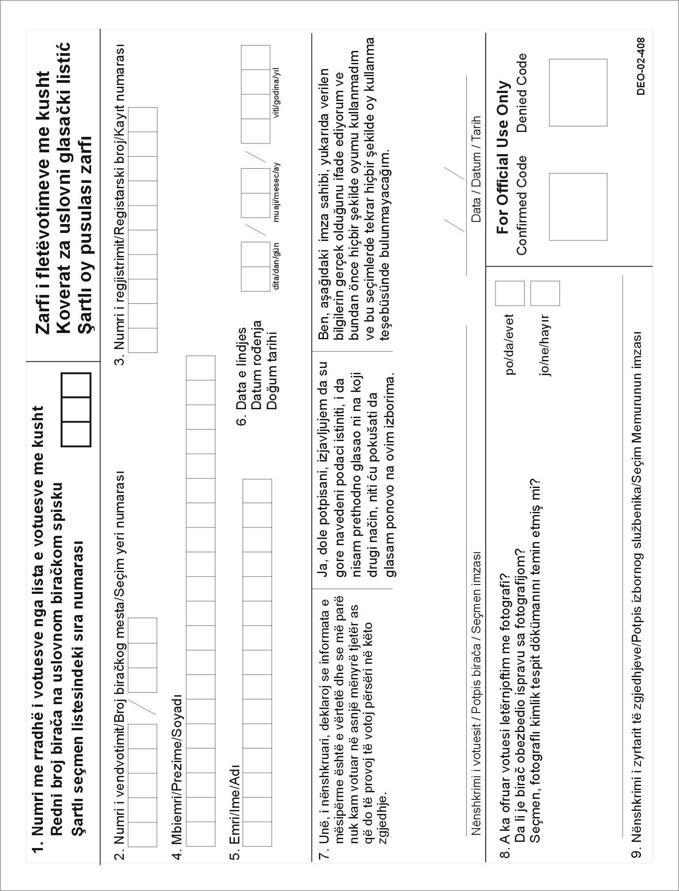

Uputstva u pogledu koverte za uslovne glasačke listiće
Uputstva u pogledu popunjavanja koverte za uslovni glasački listić
Napomena: službenik za identifikaciju će pod normalnim okolnostima popuniti koverat. Međutim, ukoliko na biračkom mestu postoji velika gužva, u redu je da to učini neki drugi izborni službenik (predsedavajući ili radnik OEBS-a). Ko god popuni koverat potpisaće se u prostoru pod tačkom 9.
Kvadratić br. 1: Upišite 3-cifreni redni broj birača (npr. 001, 002, i tako dalje) na uslovnom biračkom spisku.
Kvadratić br. 2: Upišite broj vašeg biračkog mesta. Napomena: nikakav problem neće nastati ukoliko ovaj broj bude popunjen unapred.
Kvadratić br. 3: Registarski broj birača (desetocifreni broj pod nazivom lični broj koji se nalazi na poleđini lične karte izdate od strane UNMiK-a). Ukoliko je birač registrovan na teritoriji Srbije ili Crnoj Gori ovaj broj će biti devetocifren.
Kvadratić br. 4: Napišite prezime birača štampanim slovima koristeći samo latinično pismo.
Kvadratić br. 5: Napišite ime birača štampanim slovima koristeći samo latinično pismo.
Kvadratić br. 6: Upišite datum rođenja birača u obliku u kome je prikazan na ispravama. Ukoliko birač ne poseduje isprave koje potvrđuju njegov datum rođenja, zabeležite datum rođenja koji vam pruži birač.
Kvadratić br. 7: Potvrdite da li birač shvata izjavu koju treba da potpiše na koverti. U suštini, birač potvrđuje da:
- su informacije istinite;
- on ili ona nije već glasao, i
- on ili ona neće pokušati da glasa ponovo tokom ovih izbora.
Zamolite birača da potpiše i naznači datum davanja ove izjave. Ukoliko birač ne može da potpiše već stavi oznaku u prostoru pruženom za potpis, ispišite štampanim slovima reči “oznaka birača” u datom prostoru, potvrđujući da ste bili svedok stavljanja ove oznake od strane birača.
Kvadratić br. 8: Štiklirajte odgovarajući odgovor DA ili NE naznačujući da li je birač identifikovan putem fotografije.
Red 9: Izborni službenik (sa biračkog mesta ili iz redova osoblja OEBS-a) koji je popunio koverat treba da se potpiše u obezbeđenom prostoru.
NEMOJTE pisati u kvadratiću pod oznakom “For Official Use Only” (samo za zvaničnu upotrebu). Ovaj kvadratić služiće samo Centru za prebrojavanje i rezultate!

Dodatni koraci preduzeti od strane službenika za identifikaciju (birač koji glasa putem uslovnog glasačkog listića)
Unosi podatke birača u sledeći neupotrebljeni red na uslovnom biračkom spisku (UBS):
- Upotrebite isprave birača kako biste zabeležili prezime i ime, VELIKIM ŠTAMPANIM SLOVIMA (na isti način na koji su oni ispisani u ispravama).
- Beleži registarski broj birača.
- Ukoliko birač ne da na uvid ličnu kartu UNMiK-a ali zna svoj (devetocifreni ili desetocifreni) registarski broj, zabeležite isti u obezbeđen prostor. Saopštite biraču da ukoliko broj bude netačan, može u velikoj meri otežati verifikaciju i možda njegov glasački listić neće biti prebrojan.
- Ukoliko birač ne zna svoj registarski broj, iscrtajte liniju u ovom prostoru i recite biraču da ukoliko nije registrovan, njegov glas neće biti prebrojan.
- Pokazuje biraču gde treba da potpiše uslovni birački spisak u kvadratiću za potpis. Ukoliko birač ne može da se potpiše, stavlja svoje inicijale pored njihovih identifikacionih oznaka.
- Ukoliko birač odbije da potpiše uslovni birački spisak biraču neće biti dozvoljeno da glasa i moraće da napusti biračko mesto.
Popunjava koverat za uslovni glasački listić.
Uručuje isprave birača i popunjeni koverat za uslovni glasački listić službeniku zaduženom za izdavanje glasačkih listića.
Upućuje birača ka službeniku zaduženom za izdavanje glasačkih listića.

Dodatni koraci preduzeti od strane službenika zaduženog za izdavanje glasačkih listića (birač koji glasa putem uslovnog glasačkog listića)
Prihvata popunjeni koverat za uslovni glasački listić i isprave birača od službenika za identifikaciju.
Nanosi nevidljivo mastilo na kažiprst desne ruke birača i, savija, otcepljuje i overava glasački listić u skladu sa postupcima koji se primenjuju i za birače koji glasaju putem redovnog glasačkog listića.
Daje uputstva biraču na sledeći način:
- “NEMOJTE staviti vaš glasački listić direktno u glasačku kutiju!
- Po završetku glasanja, odnesite presavijeni glasački listić nadzorniku glasačke kutije tako da nadzornik glasačke kutije može videti da li je poleđina glasačkog listića overena.
- Nadzornik glasačke kutije će objasniti kako da ubacite vaš glasački listić u koverat tajnosti i u koverat za uslovni glasački listić, koji ćete potom zatvoriti.
- Kada završite, on (ona) će vam vratiti vaše isprave.”
Upućuje birača ka paravanu za glasanje kako bi glasao u tajnosti.
Uručuje popunjeni koverat za uslovni glasački listić, plavi koverat tajnosti i isprave birača nadzorniku glasačke kutije.

Dodatni koraci preduzeti od strane nadzornika glasačke kutije (birač koji glasa putem uslovnog glasačkog listića)
Vodite evidenciju o biračima iza paravana za glasanje, i znajte čije isprave držite u rukama. Pažljivo posmatrajte kako biste osigurali da birač koji glasa uslovno jednostavno ne ubaci glasački listić u glasačku kutiju!
Kada birač izađe iz dela sa paravanom za glasanje, zamolite ga da pogledate pečat na glasačkom listiću. Nemojte dodirivati glasački listić. Ukoliko glasački listić treba da bude ponovo savijen, recite biraču da to učini u tajnosti.
Ukoliko glasački listić nije overen, recite biraču da se vrati do službenika zaduženog za izdavanje glasačkih listića koji će ovaj glasački listić učiniti neispravnim i izdati novi. Obavestite službenika zaduženog za izdavanje glasačkih listića. Držite isprave birača i plavi koverat tajnosti i popunjeni koverat za uslovni glasački listić sve dok se birač ne vrati sa novim, označenim, overenim i presavijenim glasačkim listićem.
Uručite biraču plavi koverat tajnosti i naložite mu ili joj da ubaci glasački listić u koverat koji će potom zatvoriti.
Proverite isprave kako biste potvrdili da je pred vama ispravan birač i uručite biraču njegov popunjen koverat za uslovni glasački listić i zamolite ga da plavi koverat tajnosti stavi u koverat za uslovni glasački listić koji će zatvoriti u vašem prisustvu.
Naložite biraču da stavi koverat sa uslovnim glasačkim listićem u glasačku kutiju.
Ukoliko je neophodno, pomozite biraču prilikom presavijanja zatvorene koverte za uslovni glasački listić. Međutim, birač treba da stavi kovertu sa uslovnim glasačkim listićem u glasačku kutiju. Ukoliko birač stavi glasački listić direktno u glasačku kutiju bez koverte za uslovni glasački listić obavestite međunarodnog nadzornika biračkog mesta, koji će ovo evidentirati u knjigu o toku glasanja. Nakon toga zamolite birača da stavi prazan koverat za uslovni glasački listić u glasačku kutiju.
Vratite isprave biraču i uputite birača da napusti biračko mesto.

VII ZATVARANJE BIRALIŠTA I PREBROJAVANJE GLASAČKIH LISTIĆA
Ovo poglavlje opisuje procedure u pogledu zatvaranja biračkog centra i biračkog mesta i za prebrojavanje i beleženje glasova. Takođe naznačuje ko može biti prisutan prilikom zatvaranja i prebrojavanja.
Međunarodni nadzornik biračkog mesta trebalo bi da nadgleda u velikoj meri proces prebrojavanja na svim biračkim mestima u sklopu njegove ili njene odgovornosti. Nekoliko faktora trebalo bi razmotriti prilikom donošenja odluke o tome kojem biračkom mestu bi trebalo da bude poklonjena posebna pažnja. Ovo obuhvata i prethodno iskustvo članova biračkog odbora; brojeve ubačenih redovnih i uslovnih glasačkih listića; i broj posmatrača izbornog procesa koji su prisutni po zatvaranju.

Zatvaranje birališta

Zatvaranje biračkog centra
U 19:00 časova upravnik biračkog centra će imenovati izbornog službenika koji će stati na kraj reda i koji neće dozvoliti drugim biračima da stanu u red.
Bilo kom licu koje dođe u birački centar ili na biračko mesto pre 19:00 časova mora biti dozvoljeno da glasa. Ovo znači da će sva biračka mesta ostati otvorena sve dok birači u svim drugim redovima u sklopu istog biračkog centra, ne glasaju. Birališta će se zatvoriti nakon što poslednji birač glasa.
Razlog zbog koga sva biračka mesta ostaju otvorena jeste da se omogući biraču, koji se možda nalazi u pogrešnom redu i kao posledica toga ne može biti pronađen na konačnom biračkom spisku, da bude upućen ka ispravnom biračkom mestu i samim tim glasa putem redovnog glasačkog listića.
U slučajevima u kojima je to izvodljivo, kapija ili vrata biračkog centra biće zatvoreni kako bi se sprečio ulazak osoba u birački centar nakon 19:00 časova. Imenovana osoba ostaće na vratima kako bi pomogla biračima koji napuštaju birački centar nakon što su glasali.

Zatvaranje biračkih mesta u okviru biračkog centra
PBO će zatvoriti vrata biračkog mesta onda kada mu ili joj bude saopšteno da je poslednji birač u biračkom centru glasao.
Nakon objavljivanja zatvaranja biračkog mesta, predsedavajući će odmah zapečatiti prorez na poklopcu glasačke kutije kratkim zaštitnim pečatom.

Pripremanje za prebrojavanje
Pre nego što glasačka kutija bude otvorena mora biti izvršen određen broj zadataka.
Prebrojavanje na biračkom mestu biće izvršeno pod opštim nadzorom MNBM-a i organizovano od strane PBO-a. PBO će ostalim članovima odbora odrediti posebne zadatke koji se tiču prebrojavanja.
Tokom usklađivanja dobijenih glasačkih listića i prebrojavanja glasova, PBO će imenovati još jednog člana odbora koji će popunjavati deo sa radnim listom obrasca za usklađivanje i rezultate.
Svi unosi moraju prvo biti izvršeni na radnom listu. Tek na kraju procesa i kada PBO i MNBM, ukoliko je prisutan, utvrde da su unosi i proračuni tačni, informacije sa radnog lista biće prenete na zvaničan obrazac za usklađivanje i rezultate.

Pripremite radni prostor za prebrojavanje
Biračko mesto bi trebalo da bude uređeno tako da omogući jednostavan i transparentan pristup prebrojavanju glasačkih listića. Stolovi bi trebalo da budu uređeni tako da članovi biračkog odbora mogu da sede tokom prebrojavanja i posmatrači izbornog procesa mogu da se kreću slobodno izvan obima stola. Vrlo često je najbolje rešenje da stolovi budu raspoređeni u četvorougaoni položaj.
U pokušaju umanjivanja mogućnosti slučajnog označavanja glasačkog listića i samim tim uticanja da isti bude smatran nevažećim, sve olovke, hemijske olovke, drugi pribor za pisanje ili pečati treba da budu uklonjeni sa stola za prebrojavanje. Jedan član biračkog odbora kome nisu dodeljene dužnosti u sklopu rukovanja glasačkim listićima trebalo bi da bude dodeljen za ispisivanje pismenih napomena koje su neophodne u vođenju evidencije brojčanog stanja tokom procesa prebrojavanja.
Tokom čitavog procesa, birački odbor bi trebalo periodično da proveri prostor ispod svojih stolica i stolova kako bi osigurao da ništa nije slučajno palo na pod.

Prebrojavanje glasačkih listića u glasačkoj kutiji
PBO će prerezati plastične pečate na stranama glasačke kutije i isprazniti njen sadržaj na sto. Prorez na poklopcu i dalje ostaje zapečaćen. Potvrdite da brojevi pečata odgovaraju brojevima ispisanim u I odeljku na obrascu za usklađivanje i rezultate.
Svi glasački listići treba da budu otvoreni i stavljeni licem nadole na sto tako da se ne može videti kako su označeni.

Odvojite sve koverte sa uslovnim glasačkim listićima od ostalih glasačkih listića.
Nemojte otvarati koverte sa uslovnim glasačkim listićima!
Predsedavajući biračkog odbora ili drugi unapred utvrđeni član odbora prebrojaće koverte sa uslovnim glasačkim listićima.
Stavite sve uslovne glasačke listiće unutar paketa br. 5 za uslovne glasačke listiće i zapečatite ga. Predsedavajući biračkog odbora mora zapečatiti paket br. 5 tako što će se potpisati preko oboda zatvorene koverte.
Ostavite paket br. 5 sa strane tako da je vidljiv za sve koji su prisutni.

Utvrdite broj redovnih glasačkih listića
Redovni glasački listići biće otvoreni jedan po jedan i stavljeni licem nadole na sto po grupama od 25. Bilo koji glasački listić koji ne poseduje zvaničan pečat za overavanje glasačkog listića treba da bude stavljen u posebnu gomilu a da prethodno ne pogleda prednji deo glasačkog listića.
Predsedavajući biračkog odbora utvrdiće druge članove odbora koji će ponovo prebrojati svaku grupu od po 25 kako bi se osiguralo da se ukupan broj glasačkih listića slaže sa brojem dobijenim prvim prebrojavanjem. Ukoliko se ovi iznosi ne slažu, prebrojite ponovo sve dok isti ukupan iznos ne bude dobijen oba puta. U svakom trenutku, glasački listići moraju biti ostavljeni licem ka stolu.
Saberite ukupne iznose overenih i neoverenih glasačkih listića kako biste utvrdili ukupan broj redovnih glasačkih listića u glasačkoj kutiji.
Ukupan broj redovnih glasačkih listića u glasačkoj kutiji (kvadratić 14) trebalo bi da bude jednak broju potpisa na konačnom biračkom spisku (kvadratić 10). Ukoliko se ovi brojevi ne slažu, ponovo proverite broj potpisa na KBS-u i ponovo prebrojte glasačke listiće. Bilo kakva razlika koja ne može da bude razrešena treba da bude upisana u knjigu o toku glasanja u prisustvu PBO-a.
PBO i MNBM, ukoliko su dostupni, zajedno će odlučiti da li će se glasački listići koji nisu pečatirani zvaničnim pečatom za overavanje glasačkog listića uključiti u prebrojavanje.

Prebrojavanje glasova
Sa stolova za prebrojavanje uklonite sve olovke i pribor za pisanje ukoliko to već niste uradili.
PBO će odrediti članove odbora kojima je dopušteno da rukuju glasačkim listićima.
Jedan član biračkog odbora koji ne rukuje glasačkim listićima će biti određen da sedi blizu stola za prebrojavanje i da vodi evidenciju o brojčanom stanju tokom prebrojavanja. Na primer:


Sortirajte redovne glasačke listiće
Sortirajte glasačke listiće (uključujući nepečatirane glasačke listiće ukoliko je doneta odluka da se isti prebroje) u četiri hrpe važeći, nevažeći, nepopunjeni i nerazrešeni (ako je neophodno). Prilikom sortiranja glasačkih listića, sledite pravila i primere važećih i nevažećih glasačkih listića koji počinju na sledećoj strani.

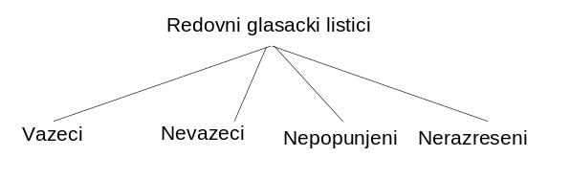Svi važeći glasački listići će se staviti licem nagore na jedan deo stola. U toj fazi, NE pravite odvojene hrpe za svaki politički subjekat.

Pravila kojima se utvrđuje da li je glasački listić važeći, nevažeći ili nepopunjen
Glasački listić koji je stavljen u glasačku kutiju od strane birača a da prethodno ni na kakav način nije označen smatraće se “nepopunjenim”.
Pravila za određivanje “važećih” i “nevažećih” glasačkih listića za ove izbore zasnovana su na principu po kome, do najveće moguće mere, glasački listić treba da bude prebrojan ukoliko je jasna namera birača. Drugim rečima, svaki glasački listić će se smatrati važećim osim u slučaju da postoji jasan i dobar razlog koji opravdava njegovo odbijanje. Ova politika je zasnovana na osnovnom principu da je cilj bilo kojih izbora da se kao rezultat dobije izražena želja birača.
Imajući to na umu, članovi biračkog odbora, međunarodni nadzornici biračkih mesta i osoblje Centra za prebrojavanje i rezultate će primeniti sledeća pravila kako bi učinili važećim što je moguće više glasova. Posmatrači izbornog procesa treba da budu svesni ovog principa.

Pravila za određivanje VAŽEĆIH glasačkih listića
Glasački listić će se smatrati važećim ukoliko je namera birača jasna, i
Ukoliko je glasački listić obeležen bilo kakvim znakom unutar kvadratića pored naziva samo jednog političkog subjekta (primeri: 4, 7, 8, 16, 23).
Birač stavi jasan znak za samo jedan politički subjekat, čak i u slučaju da je:
Znak napisan nekim drugim priborom za pisanje a ne hemijskom olovkom postavljenom iza paravana za glasanje.
Izbor birača jasno naznačen znakom (koji se razlikuje od onog unutar kvadratića ) pored naziva političkog subjekta (primeri: 1, 2, 3, 5, 6).
Pored znaka koji naznačuje jedinstveni jasan izbor birača, birač napisao ili nacrtao nešto na glasačkom listiću (primeri: 9, 14, 15, 17, 22).
Glasački listić oštećen, iškraban ili isflekan, ali namera birača ostaje jasna (nema datih primera).
Glasački listić iscepan ali svi kvadratići za sve političke subjekte su netaknuti (primer: 13).
Birač precrtao ili na drugi način preškrabao naziv jednog ili više političkih subjekata, ali nije stavio znak koji predstavlja glas za bilo koji od tih subjekata, pri tome jasno naznačavajući svoj izbor za jedan politički subjekat čiji naziv nije precrtao niti preškrabao (primeri: 12, 15).
Znak “X” stavljen u kvadratić, krajevi dodiruju druge kvadratiće, ali glasački listić je važeći sve dok je centralna tačka ukrštanja znaka “X” unutar kvadratića pored naziva jednog političkog subjekta (primeri: 11, 16, 18).
Znak “X” stavljen pored kvadratića za jedan politički subjekat, a pri tome “X” ne prelazi preko naziva političkog subjekta (primer 24).
Veći obim dela “V” znaka štikliranja nalazi se unutar kvadratića za jedan politički subjekat, a pri tome ni polazna tačka kraćeg dela znaka “V” niti krajevi ne prelaze u drugi kvadratići (primer: 20).
Znak pored političkog subjekta dodiruje kvadratiće ili nazive drugih političkih subjekata, ali glasački listić je važeći sve dok ni polazna tačka kraćeg dela znaka “V” niti krajevi ne prelaze u druge kvadratiće (primeri: 10, 19, 21).

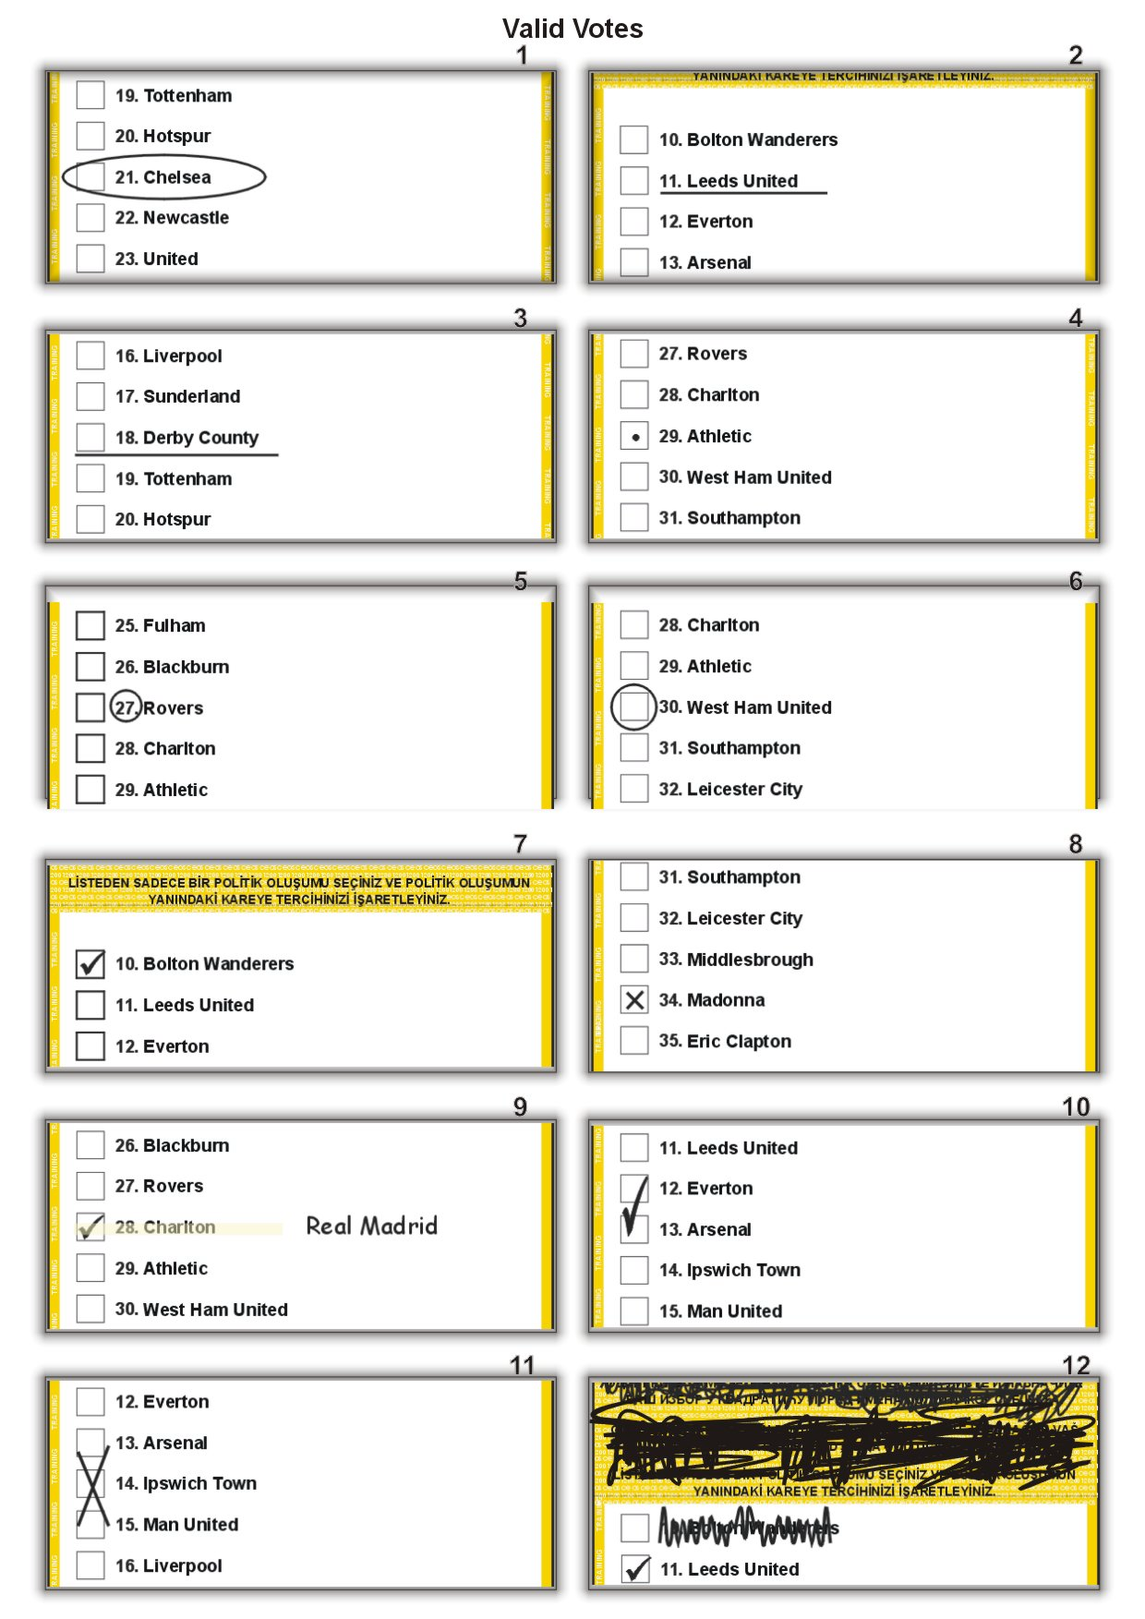

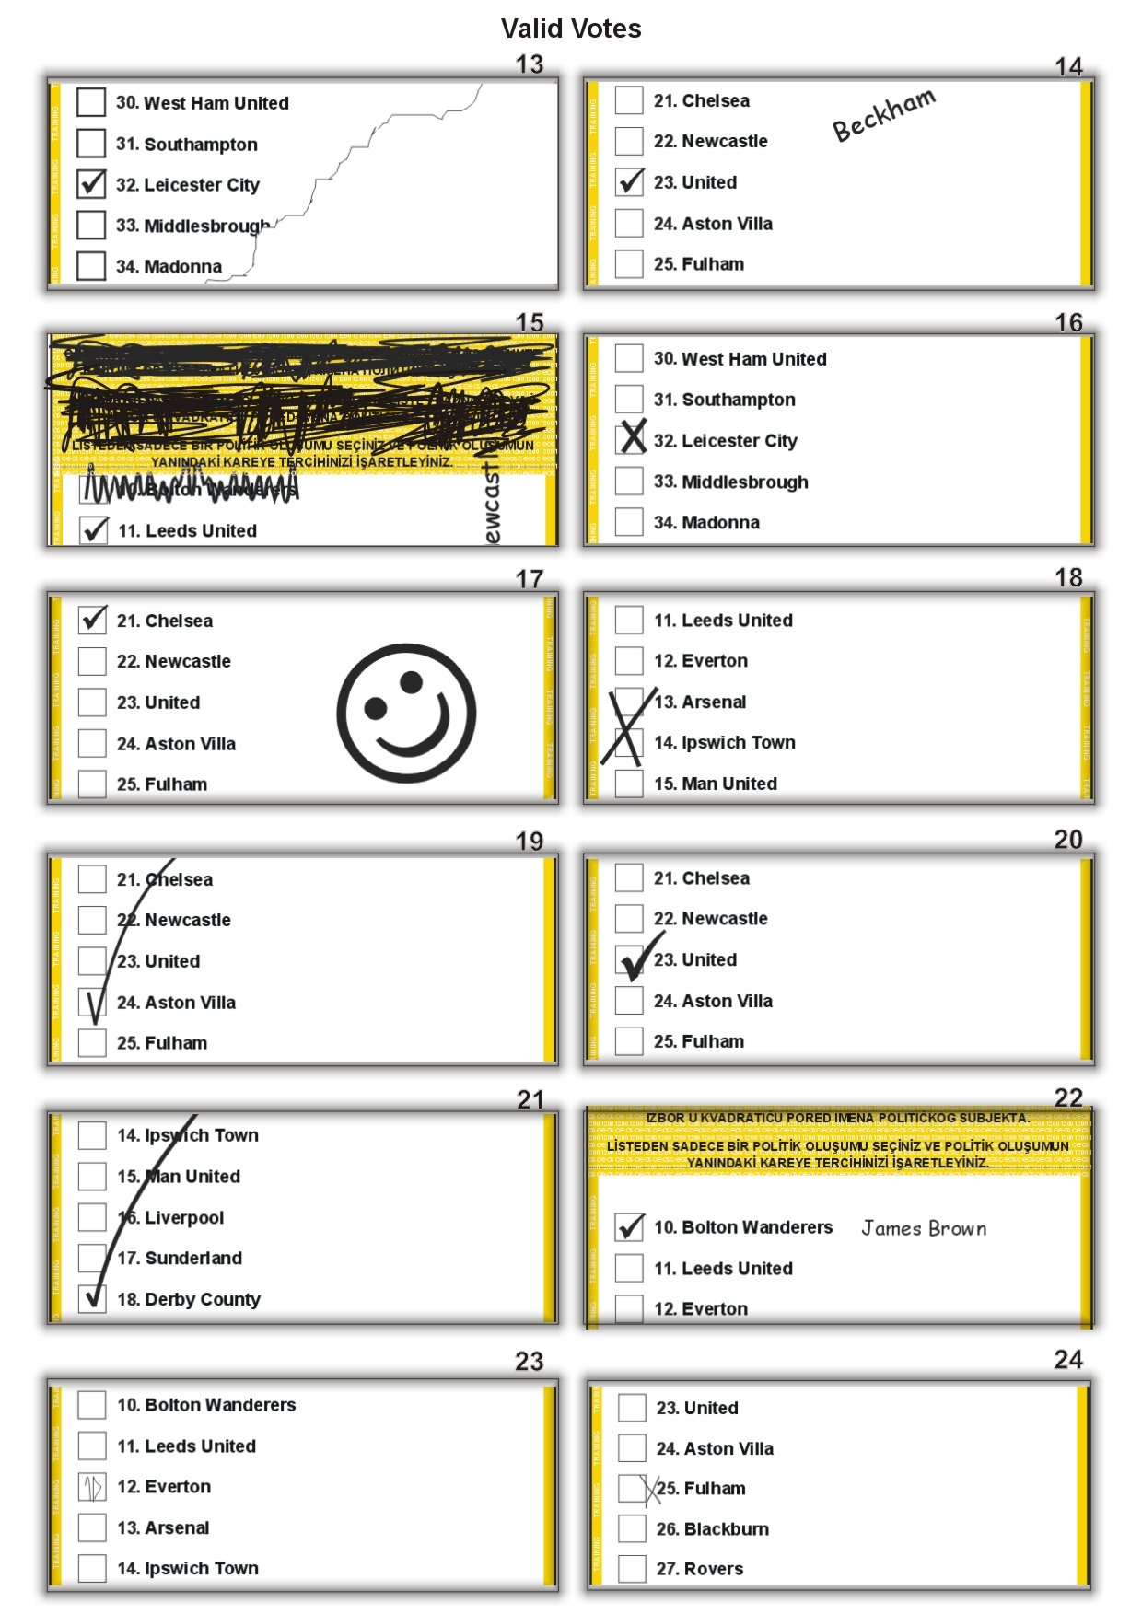
Pravila za određivanje NEVAŽEĆIH glasačkih listića
GLASAČKI LISTIĆ MORA BITI PROGLAŠEN ZA NEVAŽEĆI ukoliko
Glasački listić nije pružen od strane OEBS-a u formatu koji je ovlašćen i koji se zvanično izdaje na biračkom mestu.
Namera birača nije jasna.
Glasački listić je ispisan, ali nema jasnog znaka koji naznačava biračev izbor (primeri: 108, 111).
Birač je stavio znak preko imena političkog subjekta na nejasan način, tako da se ne može ustanoviti da li je birač nameravao da precrta politički subjekat ili da glasa za njega (primeri: 109, 113, 115, 116).
Početna tačka najkraćeg dela znaka “V” u sklopu znaka štikliranja počinje u jednom kvadratiću, ali donji deo znaka “V” prelazi u drugi kvadratić (primer: 112).
Znak “X” stavljen je tako da se centralna tačka ukrštanja znaka nalazi između dva kvadratića (primer: 105).
Birač je stavio znakove koji naznačuju izbor više političkih subjekata (primeri: 106, 110).
Birač je stavio znakove koji naznačuju izbor više političkih subjekata i iste je poređao po preferencijalnom redu (primer: 107).
Glasački listić je pocepan tako da nedostaju jedan ili više kvadratića koji su predviđeni za naznačavanje biračevog izbora (primeri: 101, 102).
Znak koji naznačava izbor jednog političkog subjekta je izmenjen, izbrisan ili precrtan, a potom naznačen drugi izbor (primeri: 103, 104, 114).
Na glasačkom listiću nema zvaničnog pečata, i predsedavajući biračkog odbora je utvrdio da bi uključivanje nepečatiranih glasačkih listića u prebrojavanje prouzrokovalo da ukupan broj redovnih glasačkih listića u glasačkoj kutiji bude veći od broja potpisa na konačnom biračkom spisku.

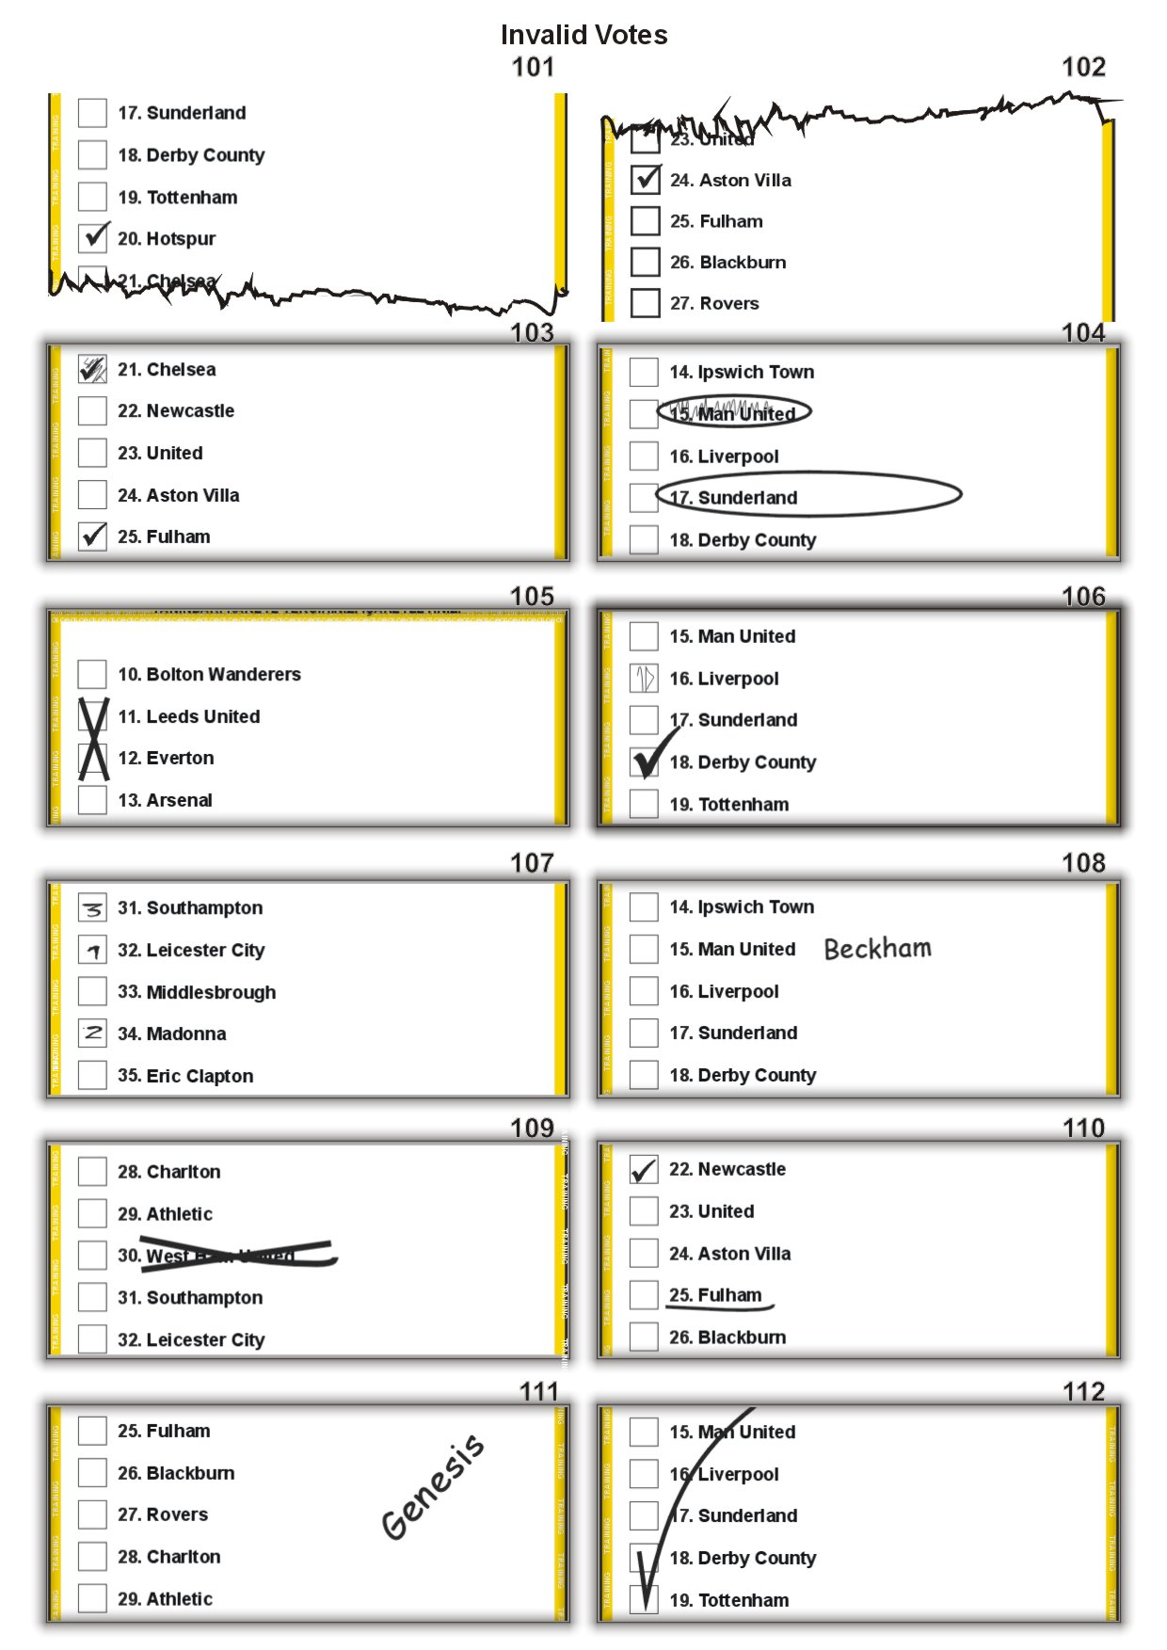

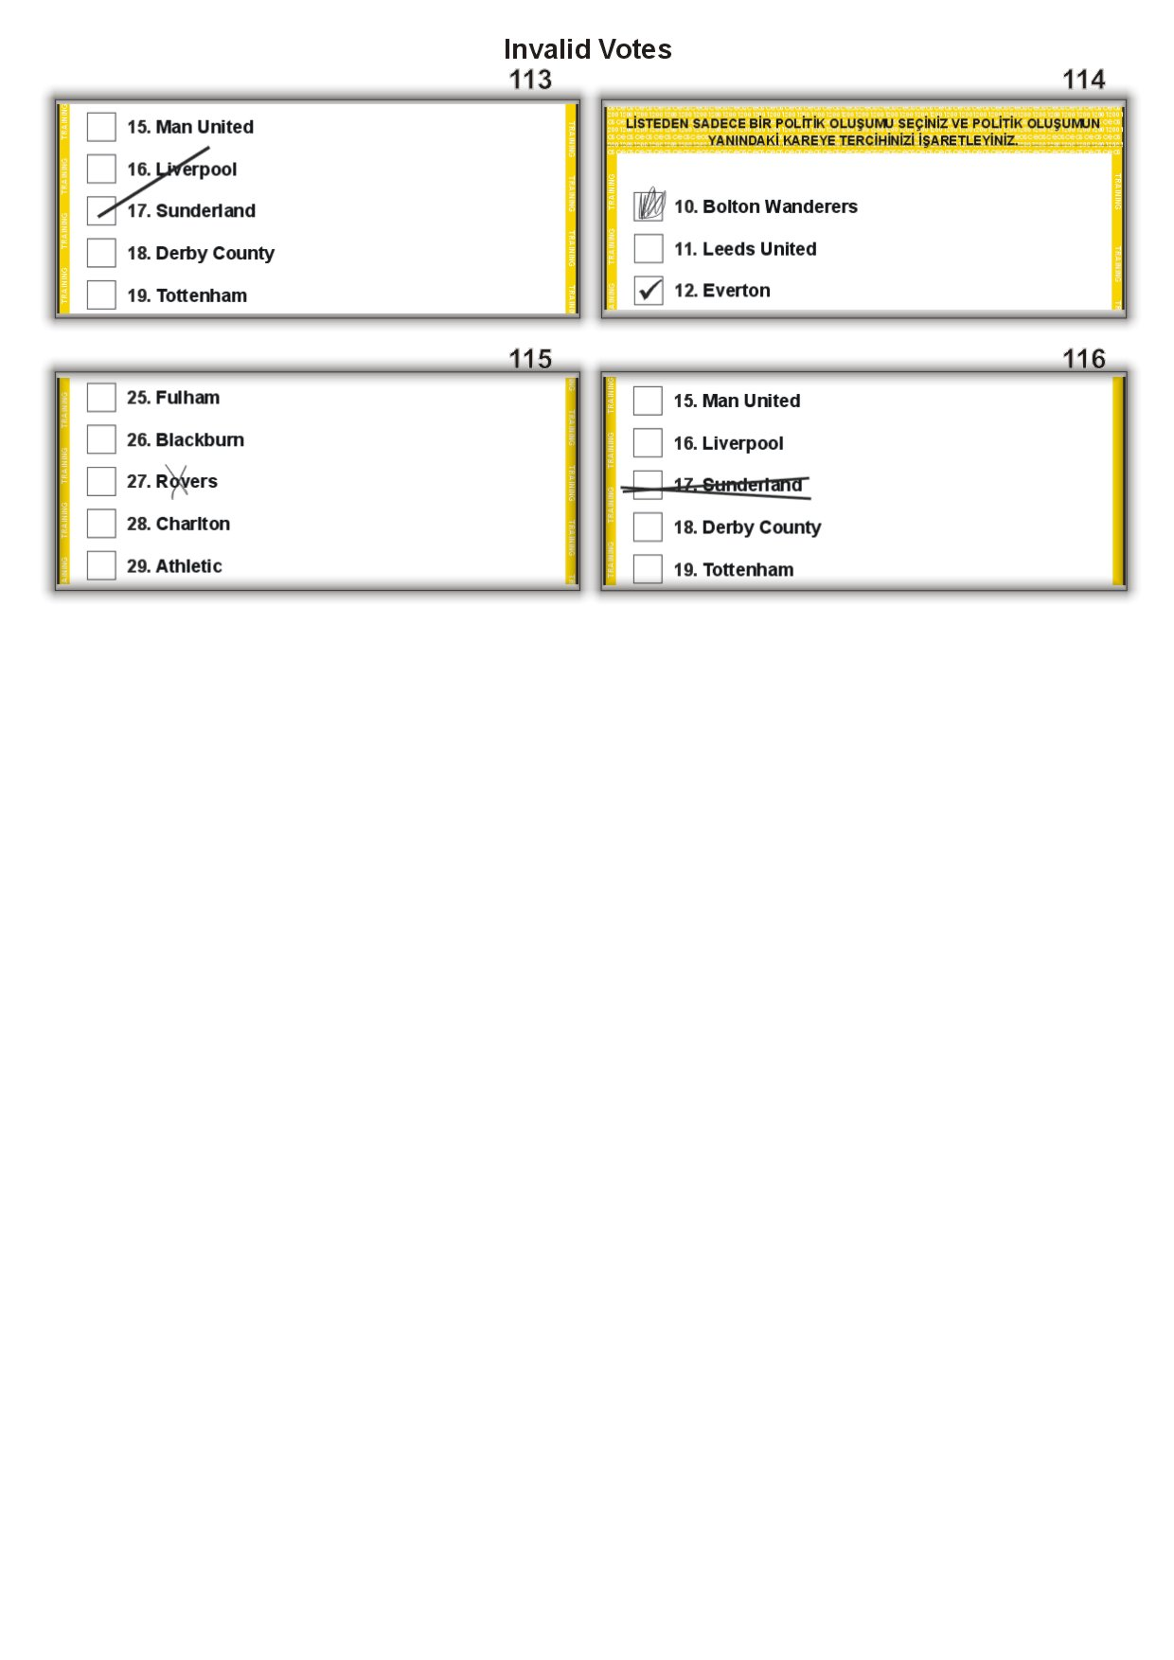
Razrešavanje statusa spornih glasačkih listića
Ukoliko, nakon što je završeno početno sortiranje, još uvek ima glasačkih listića o kojima nije doneta odluka, biće preduzeti sledeći koraci.
Prvo, temeljito pregledajte primere važećih i nevažećih glasačkih listića.
Nakon što bude pregledan svaki glasački listić o kome nije doneta odluka, PBO će objaviti njegovu ili njenu odluku o tome da li je glasački listić važeći ili nevažeći.
Glasački listić će se nakon toga predati drugom članu biračkog odbora koji će pregledati listić kako bi potvrdio odluku. Ovaj član će staviti glasački listić licem nagore na odgovarajuću hrpu važećih, nevažećih ili nepopunjenih glasačkih listića.
Ukoliko je iznet prigovor na odluku predsedavajućeg biračkog odbora u pogledu određenog glasačkog listića, odluka o tome kako će ovaj glasački listić biti prebrojan doneće se na osnovu većine glasova svih prisutnih članova biračkog odbora. U slučaju istog broja glasova predsedavajući biračkog odbora će doneti konačnu odluku o tome kako će se glasački listić prebrojati.
Glas biračkog odbora ne može se iskoristiti kako bi se narušili ili promenili Administrativni postupci za određivanje važećih i nevažećih glasačkih listića, kao što je prikazano u primerima.
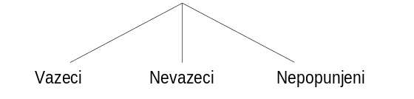Na kraju ovog procesa utvrđivanja validnosti i nevalidnosti, glasački listići će se sada nalaziti u tri hrpe:

Sortirajte i prebrojite važeće glasačke listiće
Gomile nevažećih i nepopunjenih glasačkih listića stavite na jednu stranu, kako bi bili jasno vidljivi svim članovima odbora i posmatračima izbornog procesa, i nastavite sa sortiranjem važećih glasačkih listića po subjektima.
“Važeći” glasački listići biće sortirani u odvojene hrpe za svaki politički subjekat. Svaka hrpa će se posebno prebrojavati onim redom kojim se politički subjekti pojavljuju na glasačkom listiću i na obrascu za usklađivanje i rezultate. Nakon što budu prebrojane hrpe za sve političke subjekte, odvojeno će se konačno prebrojati “nevažeći” i “nepopunjeni” glasački listići.
Predsedavajući biračkog odbora ili osoba koju on ili ona odredi će prebrojati glasačke listiće u jednoj po jednoj hrpi. Predsedavajući biračkog odbora će takođe odrediti drugog člana odbora koji će ponovo prebrojati glasačke listiće kako bi se potvrdilo da je dva puta dobijen isti ukupan iznos.
Osoba određena za prebrojavanje svake hrpe će takođe potvrditi da su glasački listići ispravno sortirani. U slučaju da glasački listić na početku nije stavljen na odgovarajuću hrpu, glasački listić u pitanju će se onda staviti na odgovarajuću hrpu i ukupan broj glasačkih listića za taj politički subjekat, broj nevažećih glasačkih listića ili nepopunjenih glasačkih listića biće usaglašen na radnom listu.

Predsedavajući biračkog odbora će objaviti svim prisutnima privremene preliminarne rezultate.
Članovi odbora ili posmatrači izbornog procesa mogu zatražiti nepopunjen obrazac za privremene rezultate kako bi zabeležili rezultate političkih subjekata ili mogu da zabeleže rezultate negde drugde za svoju ličnu upotrebu. Bilo koji član biračkog odbora ili međunarodni nadzornik biračkog mesta ne sme potpisati obrazac za privremene rezultate.
Bilo koji član biračkog odbora ili posmatrač izbornog procesa koji ima primedbu na zabeležene rezultate sa biračkog mesta, može zapisati svoje mišljenje u knjigu o toku glasanja.
Pre odvajanja obrasca za usklađivanje i rezultate, članovi biračkog odbora i međunarodni nadzornik biračkog mesta moraju da se potpišu u odgovarajuće kvadratiće na dnu obrasca i to u VI odeljku.

VIII PAKOVANJE I TRANSPORT
Odgovarajuće pakovanje je bitno za efikasno procesiranje materijala sa biračkih mesta u bazi i u Centru za prebrojavanje i rezultate. Materijal mora biti upakovan u skladu sa sledećim postupcima u cilju olakšavanja sprovođenja jednostavne i lake verifikacije, prebrojavanja uslovnih glasačkih listića, i verifikacije rezultata.
Potvrdite ispravnost nalepnica na svim paketima. Kada sve vreće i paketi budu ispravno označeni, stavite sledeće materijale u ispravan paket ili vreću. Ovo je izuzetno značajno!

ČETIRI KATEGORIJE ZA TRANSPORT
Osetljivi materijali za biračko mesto biće upakovani i zapečaćeni u tri kategorije za transport kao što sledi:
- Prva kategorija za transport– glasačka kutija
- Druga kategorija za transport– (velika plastična vreća) paket 6
- Treća kategorija za transport – (koverat) paket 7 za Opštinsku izbornu komisiju
Neosetljivi materijali za biračko mesto će biti upakovani na sledeći način (nije potrebno zatvaranje):
- Četvrta kategorija za transport – materijal za višestruku upotrebu (velike plastične vreće)

Završne dužnosti

Zalihe koje treba ostaviti u biračkom centru
Kancelarijske zalihe i paravani za glasanje mogu da se ostave u biračkom centru gde mogu da budu od koristi školi ili drugim korisnicima objekta.
PREDMETI KOJI SE OSTAVLJAJU U BIRAČKOM CENTRU
- Olovke, hemijske olovke, i rezači za olovke
- Blokčići sa samolepljivim listovima
- Otvoreni paketi baterija
- Sveće
- Papirnate salvete
- Paravani za glasanje
Uredno smestite kancelarijske zalihe za celokupni birački centar u jednu kutiju i ako je moguće ostavite je upravniku objekta.

Očistite biračko mesto i birački centar
Biračko mesto mora da se ostavi čisto, a nameštaj da se vrati na odgovarajuće mesto. Svi posteri koji se odnose na izbore trebalo bi da budu uklonjeni a svo smeće nastalo tokom dana treba ukloniti na odgovarajući način. Uklonite trake sa poda i zidova.

Dijagram za pakovanje


